Министерство образования Белгородской области
Государственное бюджетное учреждение дополнительного образования
«Белгородский областной детский эколого-биологический центр»

Принята на заседании  педагогического совета  от «31» августа 2022 г.  Протокол № 6 | УТВЕРЖДАЮ  Директор ГБУ ДО БелОДЭБЦ  _______________ Т.И. Цапкова  Приказ от «31» августа 2022 г. № 124

Адаптированная
дополнительная общеобразовательная (общеразвивающая) программа
«Дружу с природой»
для слабослышащих и позднооглохших обучающихся
естественнонаучной направленности

Возраст обучающихся – 7-11 лет
Срок реализации – 1 год
Объём программы – 72 час
Уровень сложности программного
материала - стартовый
Автор-составитель:
Машкина Марина Леонидовна,
педагог дополнительного образования
ГБУ ДО БелОДЭБЦ

Белгород
2022

Адаптированная дополнительная общеобразовательная (общеразвивающая) программа «Дружу с природой» для обучающихся с нарушение слуха (слабослышащих и позднооглохших детей) естественнонаучной направленности по познавательному, творческому и проектному видам деятельности.

Автор-составитель программы: Машкина Марина Леонидовна, педагог дополнительного образования государственного бюджетного учреждения дополнительного образования «Белгородский областной детский эколого-биологический центр».

Год разработки программы – 2020 год.

Адаптированная дополнительная общеобразовательная (общеразвивающая) программа для детей с нарушением слуха «Дружу с природой» рассмотрена на заседании экспертного совета о протокол от 30.08.2022 г. № 5.
Программа принята на заседании педагогического совета (протокол от 31.08.2022 г. № 6).

Председатель педагогического совета __________________Т.И. Цапкова

Содержание
1.Комплекс основных характеристик……………………… | 4
1.1. Пояснительная записка  (направленность программы, уровень сложности программного материала, отличительные особенности, актуальность, педагогическая целесообразность, адресат программы, объём программы, режим занятий, формы проведения занятий, цель и задачи программы, планируемые результаты)…………………………………………………… | 4
1.2. Учебный план…………………………………………………………….. | 15
1.3. Учебно-тематический план……………………………………………… | 16
1.4.Содержание программы…………………………………………………... | 17
2.Комплекс организационно-педагогических условий…………………. | 24
2.1. Формы аттестации/контроля и оценочные материалы ………………. | 24
2.2. Календарный учебный график………………………………………….. | 24
2.3. Методическое обеспечение и методические материалы……………… | 25
2.4. Условия реализации программы  (кадровое обеспечение, организация пространства – учебный кабинет, организация рабочего места обучающихся, техническое оснащение и оборудование, информационное обеспечение)……………………………. | 36
Список использованной литературы ……………………………………. | 39
Интернет-ресурсы ………………………………………………………….. | 39
Приложение № 1 Договор о сотрудничестве с  ГБОУ «Белгородская коррекционная общеобразовательная школа – интернат № 23»……………………………..…………………………………. | 41
Приложение № 2 Диагностические кары освоения обучающимся  адаптированной дополнительной общеобразовательной (общеразвивающей) программы «Дружу с природой»…………………… | 43
Приложение № 3 Система оценочных средств (стартовый, промежуточный, итоговый контроль) реализации адаптированной дополнительной общеобразовательной (общеразвивающей) программы «Дружу  с природой». Тематические тесты………………………................................ | 48
Приложение № 4 План-конспект интегрированного занятия «Звери весной» | 63
Приложение № 5 Информационные проекты с обучающимися - лэпбуки .. | 69
Приложение № 6 Проектная деятельность обучающихся по адаптированной дополнительной общеобразовательной общеразвивающей) программе «Дружу с природой» слабослышащих и позднооглохших обучающихся…………………………………………………………………….  Приложение № 7 Ссылки на «Цифровые следы»……………………………... | 72  81
Приложение № 8 Достижения обучающихся по адаптированной дополнительной общеобразовательной общеразвивающей) программе «Дружу с природой»…………………………………………………………….. | 85

1.Комплекс основных характеристик

  - Пояснительная записка
Адаптированная дополнительная общеобразовательная (общеразвивающая) программа для обучающихся с нарушение слуха (слабослышащих и позднооглохших детей) «Дружу с природой» естественнонаучной направленности по познавательному, творческому видам деятельности - ориентирована на развитие познавательного и исследовательского потенциала, рассчитана на организацию занятий с обучающимися 7-11 лет (детское объединение «Дружу с природой»).
В соответствии с Концепцией развития дополнительного образования детей до 2030 года, Образовательной программой
ГБУ ДО БелОДЭБЦ, воспитательная работа в организации осуществляется в рамках программы воспитания
ГБУ ДО БелОДЭБЦ. Календарный план воспитательных мероприятий разрабатывается для всех обучающихся детского объединения «Дружу с природой» на календарный год и является неотъемлемой составляющей «Программы деятельности детского объединения».
Тематический цикл – эколого-биологический.
Предметная область – экология, фенология, ботаника, зоология.
Форма обучения – очная (возможна при неблагоприятной санитарно-эпидемиологической обстановке в регионе - очно-заочная форма обучения с использованием дистанционных образовательных технологий, электронного обучения).
Форма организации деятельности обучающихся – групповая, коллективная, индивидуальная.
Функциональное предназначение программы – адаптированная дополнительная общеобразовательная (общеразвивающая) программа.
Уровень сложности программного материала – стартовый уровень.
Для стартового уровня сложности содержания программы характерна направленность на развитие познавательной активности обучающихся с нарушениями слуха посредством изучения основ фенологии, биологии через наблюдения за различными природными объектами и явлениями, организацию проектной деятельности. Содержание программного материала способствует накоплению у обучающихся социального опыта и навыков общения в условиях специально организованной образовательной деятельности.
Программа «Дружу с природой» разработана на основе нормативно-правовых документов:
- Федерального закона от 29 декабря 2012 г. № 273 –ФЗ «Об образовании в Российской Федерации» (с изменениями и дополнениями);
- Порядка организации и осуществления образовательной деятельности по дополнительным общеобразовательным программам (утвержден Приказом Министерства просвещения Российской Федерации от 09.11.2018 г. № 196) и Порядка организации и осуществления образовательной деятельности по дополнительным общеобразовательным программам (утвержден Приказом Министерства просвещения Российской Федерации от 27.07.2022 г. № 629, вступает в силу с 01.03.2023 г.);
- Стратегии развития воспитания в Российской Федерации на период до 2025 года (утверждена распоряжением Правительства Российской Федерации от 29 мая 2015 г. № 996-р);- Концепция общенациональной системы выявления и поддержки молодых талантов (утверждена 3 апреля 2012 года Президентом России);
- Постановления Главного государственного санитарного врача РФ от 28.09.2020 N 28 «Об утверждении санитарных правил СП 2.4.3648-20 «Санитарно-эпидемиологические требования к организациям воспитания и обучения, отдыха и оздоровления детей и молодежи»;
- Плана действий по реализации Основ государственной политики в области экологического развития России на период до 2030 года, утверждённый распоряжением Правительства Российской от 23 декабря 2014 г. № 2423-р.;
- Методических рекомендаций по проектированию дополнительных общеразвивающих программ (включая разноуровневые) Министерства образования и науки Российской Федерации от 18.11.2015 г. № 09 – 3242;
- Методических рекомендаций по реализации адаптированных дополнительных общеобразовательных программ Министерства образования и науки Российской Федерации от 29.03.2016 г. № ВК-641/09;
- Методических рекомендаций по организации дополнительного образования детей с ограниченными возможностями здоровья и инвалидностью с учетом нозологических групп: нарушения слуха, зрения, речи, опорно-двигательного аппарата, расстройства аутистического спектра, задержка психического развития, умственная отсталость (интеллектуальные нарушения (Кулакова Е.В., РУДН, 2020 г.)
- Образовательной программы ГБУ ДО БелОДЭБЦ и других нормативных документов.
Отличительные особенности программы. Данная программа была составлена на основании анализа программ:
- сборник программ для внешкольных учреждений и образовательных школ под редакцией И.В. Косинской (2016 г.);
- дополнительная общеобразовательная (общеразвивающая) программа «Гидробиология» естественнонаучной направленности (автор-составитель: педагог дополнительного образования Берзин Д.Л., г. Екатеринбург, 2019 г.);
- факультативного курса «Экология для младших школьников» А.А. Плешакова (2017 г.);
- авторской дополнительной общеобразовательной (общеразвивающей) программы естественнонаучной направленности «Азбука здоровья» автор-составитель: педагог дополнительного образования Шейко И.М., г. Белгород, 2019 г.).
Особенностью программы «Дружу с природой» является то, что она адаптирована к определенной категории детей с ОВЗ (обучающиеся 7-11 лет с нарушением слуха – слабослышащих и позднооглохших) с учетом их психофизических, возрастных и индивидуальных особенностей и определяет пути решения таких коррекционных задач, как диагностика проблемы, разработка плана решения проблемы. Адаптация дополнительной общеобразовательной (общеразвивающей) программы включает:
- своевременное выявление трудностей у обучающихся с нарушением слуха;
- определение особенностей организации образовательной деятельности в соответствии с индивидуальными особенностями каждого ребёнка, структурой нарушения развития и степенью его выраженности;
- создание условий для обучающихся по освоению программы: составление плана-конспекта занятий с учетом психофизических и индивидуальных особенностей каждого ребенка, адаптация содержания учебного материала, обеспечение на занятиях здоровьесберегающих условий, условий для адаптации детей с ОВЗ в группе сверстников, обеспечение личностно-ориентированной поддержки и сопровождения развития творческого потенциала каждого ребёнка.
При разработке программы учитывались психофизиологические особенности детей с ОВЗ, такие как ярко выраженная моторная недостаточность, двигательное недоразвитие, затруднение движений рук и пальцев. У обучающихся с ОВЗ также нарушены основные психические процессы: восприятие, внимание, память, речь, мышление, эмоционально-волевая сфера.
Неотъемлемой составляющей каждого занятия является создание благоприятного психологического климата, ситуации успеха, смена видов деятельности для предупреждения утомляемости обучающегося. В результате этого ребёнок активно вовлекается в образовательный процесс, выполняет инструкции педагога, переключается с одного посильного вида деятельности на другой.
В рамках образовательной деятельности ГБУ ДО БелОДЭБЦ взаимодействует на договорной основе (заключен договор о сотрудничестве – приложение № 1) с ГБОУ «Белгородская коррекционная общеобразовательная школа – интернат № 23», созданы необходимые специальные образовательные условия для детей с нарушением слуха.
Такая организованная система взаимодействия позволяет более продуктивно осуществлять образовательный процесс по реализации адаптированной дополнительной общеобразовательной (общеразвивающей) программы для слабослышащих и позднооглохших детей «Дружу с природой» с учётом их особенностей психофизического развития.
Под особой организацией образовательного пространства понимается создание комфортных условий для слухо-зрительного и слухового восприятия устной речи слабослышащих, позднооглохших детей. Среди них: расположение обучающегося в помещении, продуманность освещенности лица говорящего и фона за ним, использование современной электроакустической, в том числе звукоусиливающей аппаратуры, а также аппаратуры, позволяющей лучше видеть происходящее на расстоянии (проецирование на большой экран), регулирование уровня шума в помещениях и другие. Важным условием для слабослышащих детей является наличие текстовой информации, представленной в виде печатных таблиц, схем, размещённой на стендах или электронных носителях.
Рабочее место каждого слабослышащего ребенка - занимает такое положение, чтобы сидящий за ним ребенок мог видеть лицо педагога и большинства сверстников, хорошо освещено. На каждом занятии имеется необходимый наглядный и дидактический материал (например, карты-схемы, образцы изделий и др.). Каждое занятие с обучающимся, имеющим ту или иную потерю слуха, требует четкой проработки психологической стороны обучения. Погодные условия, настроение, усталость, непонимание слов, задания, которые ему даются - все имеет значение для ребенка и влияет на результат его деятельности. На каждом занятии – осуществляется индивидуальная работа с каждым ребенком посредством индивидуальных заданий, составлением схем, таблиц, выполнением проектов, творческих заданий и др.
Адаптация дополнительной общеобразовательной (общеразвивающей) программы «Дружу с природой» включает:
1.Своевременное выявление трудностей у слабослышащего ребёнка.
2.Определение особенностей организации образовательной деятельности в соответствии с индивидуальными особенностями ребёнка, структурой нарушения развития и степенью его выраженности.
3.Создание условий, способствующих освоению слабослышащими и позднооглохшими обучающимся дополнительной общеобразовательной программы:
- обеспечение дифференцированных условий (оптимальный режим учебных нагрузок, вариативные формы получения образования и специализированной помощи) в соответствии с рекомендациями психолого-медико-педагогической комиссии или психолого-педагогического консилиума;
- обеспечение психолого-педагогических условий (учет индивидуальных особенностей ребёнка, коррекционная направленность учебно-воспитательного процесса, соблюдение комфортного психоэмоционального режима, использование современных педагогических технологий, в том числе информационных, компьютерных для оптимизации образовательной деятельности, повышение их эффективности, доступности);
- обеспечение здоровьесберегающих условий (оздоровительный и охранительный режим, укрепление физического и психического здоровья, профилактика физических, умственных и психологических перегрузок обучающегося, соблюдение санитарно-гигиенических правил и норм).
При разработке программы учитывались психофизиологические особенности слабослышащих и позднооглохших детей, такие как выраженное нарушение понимания вербальных инструкций.
У слабослышащих и позднооглохших обучающихся также нарушены основные психические процессы: восприятие, память, речь, эмоционально-волевая сфера. Поэтому неотъемлемой составляющей каждого занятия является создание благоприятного психологического климата, ситуации успеха, смена видов деятельности для предупреждения утомляемости обучающегося. В результате этого ребёнок активно вовлекается в образовательный процесс, выполняет инструкции педагога, переключается с одного посильного вида деятельности на другой.
Кроме того, в программу включены темы, которые обязательно должны быть усвоены обучающимся и виды работ, которые предлагаются для выполнения на выбор, что также является отличительной особенностью программы. Тематика работ познавательно-исследовательской и проектной направленности носит рекомендательный характер. В связи с чем, программой предусмотрена перестановка учебного материала внутри одного раздела для логического построения содержания занятий и включение соответствующих тематике занимательных элементов, чтобы сам материал дозированно и доступно усваивался ребенком при возникновении трудностей восприятия окружающих образов (объектов), что находит отражение в календарно-тематическом плане рабочей программы.
Особенность работ на начальном этапе обучения состоит в том, что познавательно-исследовательская активность ребенка начинается с ознакомления его с классической цепочкой исследовательского процесса, характеристикой каждого этапа исследования. Поэтому целесообразно использование на занятиях рабочих карт и символических знаков с предложенной по выбранной тематике. Таким образом, у обучающегося будет формироваться первоначальное представление о последовательности действий, и, следовательно, опыт познавательно-исследовательской или проектной деятельности, а рабочие карты послужат своеобразным подспорьем для повышения у ребенка познавательной активности, проявления инициативы и любознательности, развития навыков самоконтроля и творческого труда.

Новизна программы заключается в:
- адаптации и доступности содержания учебного и дидактического материала в соответствии с психофизиологическими особенностями слабослышащих и позднооглохших детей;
- сочетании разнообразных форм и видов поисково-исследовательской, творческой и проектной деятельности на занятии, вариативной смене видов работ по теме.
- подаче учебного материала по программе в игровой форме;
Актуальность разработки программы «Дружу с природой», прежде всего, обусловлена тем, что среда дополнительного образования может обеспечить включение слабослышащего или позднооглохшего ребенка в доступные виды жизнедеятельности с учетом его индивидуальных способностей, психофизических особенностей, интересов, ценностных ориентаций, тем самым способствовать его реабилитации и социализации. Программа создает условия по формированию у обучающихся естественнонаучной грамотности, удовлетворение индивидуальных потребностей, обучающихся в интеллектуальном и духовно-нравственном развитии. Она способствует стимулированию у ребят познавательной деятельности, развитию коммуникативных навыков, использованию в повседневной жизни приобретенного собственного личного опыта.
Среда дополнительного образования может обеспечить включение слабослышащего ребенка в доступные виды жизнедеятельности с учетом его индивидуальных способностей, психофизических особенностей, интересов, ценностных ориентаций, тем самым способствовать его социализации. На занятиях вырабатываются такие волевые качества, как последовательность в достижении цели, терпении и настойчивость, аккуратность, тщательность.
Составленная в соответствии с проектом «Доступное дополнительное образование для детей Белгородской области», программа способствует стимулированию у ребят познавательной деятельности, развитию коммуникативных навыков, использованию жизненного опыта ребенка. Программа предоставляет возможность обучающемуся углубить теоретические знания по биологическим дисциплинам, выработать умения, позволяющие выполнять простейшие проекты по направлению деятельности.
Педагогическая целесообразность программы определена тем, что при ее реализации осуществляется знакомство и приобщение обучающегося к овладению навыками экологически и нравственно обоснованного поведения в природной среде, особенностями здоровья и здорового образа жизни и правилами поведения в различных ситуациях, исходя из требований безопасности жизнедеятельности. Вместе с тем, содержательный аспект данной программы расширяет область экологического познания, научные представления об окружающем мире, формирует экологическое мышление.
Принципом построения программы является принцип «от простого к сложному», что соответствует стартовому уровню сложности.
Адресат программы - дети с нарушением слуха младшего школьного возраста 7-11 лет (слабослышащие и позднооглохшие), с сохранным интеллектом.
Дети с нарушенным слухом представляют собой разнородную группу обучающихся. По характеру нарушения слуховой функции выделяются: кондуктивные нарушения, носящие временный характер; необратимые сенсоневральные поражения внутреннего уха; смешанные нарушения, при которых отмечаются как необратимое сенсоневральное поражение внутреннего уха, так и, как правило, обратимое нарушение в наружном или среднем ухе. К категории детей с нарушениями слуха относятся дети cо стойким необратимым и двусторонним нарушением слуховой функции, при котором нормальное речевое общение с окружающими затруднено или невозможно. Дети с нарушенным слухом представляют собой разнородную группу не только по степени, характеру и времени снижения слуха, но и по уровню общего и речевого развития, наличию /отсутствию дополнительных нарушений.
Глухие позднооглохшие дети, потерявшие слух в том возрасте, когда речь уже была сформирована. Степень нарушения слуха и уровень сохранности речи могут быть различными, поскольку при возникновении нарушения слуха без специальной педагогической поддержки речь начинает распадаться. Эти дети имеют навыки словесного общения.
Слабослышащие дети - степень потери слуха не лишает их самой возможности естественного освоения речи, но осваиваемая при сниженном слухе речь обычно имеет ряд специфических особенностей, требующих коррекции в процессе обучения. Эти дети слышат не хуже, а иначе. Такие дети составляют весьма неоднородную группу (по состоянию слуха, речи и по многим другим параметрам). Объясняется это чрезвычайным многообразием проявлений слуховой недостаточности, большим спектром тугоухости, разными уровнями сформированности навыков слухового восприятия. При этом важно отметить, что многие слабослышащие дети, обладая различными степенями сохранного слуха, не умеют пользоваться им в целях познания и общения.
Дефицит слуховой информации порождает различные отклонения в речевом развитии, которое зависит от многих факторов, таких как степень и сроки снижения слуха, уровень общего психического развития, наличие педагогической помощи, речевая среда, в которой находился ребёнок. Многообразные сочетания этих фактов обусловливают вариативность речевого развития.
Многие слабослышащие обучающиеся не понимают обращенной к ним речи и ориентируются в общении на такие факторы, как действия, естественные жесты и эмоции взрослых. Дети с легкой и средней степенью тугоухости могли бы понимать окружающих, но нередко их восприятие речи приобретает искажённый характер из-за не различения близких по звучанию слов и фраз. Искажённое восприятие речи окружающих, ограниченность словарного запаса, неумение выразить себя – все это нарушает общение с другими детьми и с взрослыми, что отрицательно сказывается на познавательном развитии и на формировании личности детей. Вместе с тем, по мере взросления постепенно развиваются и умение поддерживать речевой контакт, и способность к оценке собственных действий и поступков.
В центре образовательного процесса — обучаемый; в основе учебной деятельности - сотрудничество; сами дети играют активную роль в обучении. Задача педагога - организовать самостоятельную познавательную деятельность ребёнка, используя индивидуальный подход, научить его самостоятельно добывать знания и применять их на практике.
Объём программы составляет 72 академических часа. Срок реализации программы – 1 год обучения.
Режим занятий. Занятия по программе проводятся в следующем режиме: 2 раз в неделю по 1 часу (1 час – 40 минут). Обязательное условие: включение в структуру занятия не менее двух физкультминуток, а также использование здоровьесберегающих педагогических технологий.
Формы проведения занятий.
Форма обучения – очная.
В обучении используются следующие формы проведения занятий: занятие–путешествие, практическое занятие, занятие-исследование, занятие-игра и другие. В приоритете методы обучения: иллюстрации, демонстрации, практические методы.
Численная наполняемость учебной группы от 4 до 7 человек. Оптимальная наполняемость учебной группы составляет - 5 человек
Цель программы - развитие познавательной активности обучающихся с нарушением слуха посредством изучения основ фенологии, биологии через изучение различных природных объектов и явлений, организацию проектной деятельности.
Цель может быть достигнута при решении следующих задач:
- расширить и систематизировать знания обучающихся о живой и неживой природе, временах года;
- содействовать воспитанию у обучающихся осознанного гуманного отношения к живой и неживой природе;
- развивать умения видеть проблему и находить пути её решения;
- привить навыки проектной деятельности;
- содействовать формированию и развитию универсальных учебных действий обучающихся, логического мышления, воображения, наблюдательности, речевых навыков, эмоционально - личностного восприятия изучаемых биологических объектов через разнообразные виды поисковой деятельности, умений принимать поставленную перед ним цель и план деятельности, оценивать свои действия;
- развивать коммуникативные умения, позволяющие устанавливать межличностные отношения в своём окружении.
В связи с практической ориентированностью современного образования в программе использован компетентностный подход в образовательной деятельности. В рамках модели выпускника учреждения программой предусмотрено формирование следующих компетенций – когнитивной, социальной, ценностно-смысловой, коммуникативной, личностного самосовершенствования, креативной и информационной.

Компетенция  / индекс компетенции | Образовательный  результат
Когнитивная  (КК) | Готовность обучающегося к постоянному повышению познавательного уровня, умение использовать имеющиеся знания, организовывать, наблюдать, сравнивать.
Социальная  (СК) | Способность использовать потенциал социальной среды для собственного развития.
Ценностно-смысловая  (ЦСК) | Готовность видеть и понимать окружающий мир, осознавать свою роль и предназначение, уметь выбирать целевые и смысловые установки для своих действий и поступков.
Коммуникативная (КМК) | Умение сдерживать негативные эмоции, представлять свою точку зрения, проявлять активность в обсуждении вопросов.
Личностного  самосовершенствования (КЛС) | Готовность осуществлять физическое, духовное и интеллектуальное саморазвитие.
Креативная  (КрК) | Способность мыслить нестандартно, осваивать формы самостоятельной работы.
Информационная  (ИК) | Готовность обучающегося работать с информацией из различных источников, оценивать ее значимость для того, чтобы быть успешно интегрированными в общество и осуществлять социально-полезную деятельность в нем.

В основе реализации программы «Дружу с природой» лежит системно-деятельностный подход, который предполагает формирование у обучающегося с нарушением слуха универсальных учебных действий (далее - УУД):

Универсальные умения / индекс | Образовательный результат
Личностные (ЛУУД) | -умение следовать отработанной системе правил поведения и взаимодействия в учебных и социальных условиях;  -умение устанавливать связи между целью учебной деятельности и её мотивом;  -знание основ здорового образа жизни и здоровьесберегающих технологий;  -принятие норм поведения в обществе и природе;  -умение оценивать свою деятельность и поступки других людей с точки зрения сохранения окружающей среды
Регулятивные (РУУД) | -умение действовать по заданному алгоритму или образцу;  -постановка учебной задачи на основе того, что уже известно и того, что ещё неизвестно;  -способность к планированию самостоятельно или при незначительной сопровождающей помощи педагога этапов предстоящей деятельности,  -использовать знаково-символические средства для представления информации, моделей объектов и процессов при решении учебных и практических задач;  -осуществление самооценки, понимание причины неуспеха в соответствии с заданными эталонами
Познавательные (ПУУД) | -знание основных объектов живой и неживой природы и воздействие на неё человека;  -выдвижение самостоятельно или при незначительной сопровождающей помощи педагога предположения, установление причинно-следственных связей, поиск альтернативных вариантов решения задачи;  -владение навыками смыслового чтения, способностью к применению различных методов познания для изучения различных сторон окружающей действительности
Коммуникативные (КУУД) | -формирование умения слушать и понимать других;  -выражать свои мысли, задавать вопросы;  -умение пользоваться речью для решения коммуникативных задач, использовать альтернативные средства коммуникации с учетом учебных и жизненных ситуаций

Достижением ребенка следует считать освоение каждого учебного действия посредством участия в различных видах деятельности (проектной, творческой, поисковой), сформированностью навыка самоконтроля.

Планируемые результаты:
Адаптированная дополнительная общеобразовательная (общеразвивающая) программа для слабослышащих и позднооглохших детей «Дружу с природой» призвана обеспечить реализацию образовательных результатов: личностных, метапредметных и предметных.
Личностные:
- формируется потребность в бережном отношении к природе и природным объектам, в сочувствии к живому и готовность сохранять его;
- воспитаны умения видеть красоту природы в разных ее формах и проявлениях;
- воспитано желание участвовать в посильной природоохранной деятельности.
Метапредметные:
- развивается познавательный интерес к природе и природным объектам;
- развивается наблюдательность;
- развивается мотивация к природоохранной деятельности.
Предметные:
- формируется целостный взгляд на природу и место человека в ней;
- расширены представления о предметах и явлениях природы, о растительном и животном мире, существующих в природе взаимосвязях;
- формируются умения выполнять наблюдения за живой и неживой природой;
- вырабатываются навыки грамотного и безопасного поведения в природе, способность прогнозировать возможные последствия своих поступков.

В результате освоения программы, обучающийся должен демонстрировать следующие результаты:
Знать:
- понятия «живая» и «неживая» природа, «Красная книга»,
- взаимосвязь с окружающей средой, правила поведения в природе,
- основные признаки времен года;
Уметь:
- уметь следовать простым указаниям взрослого, подкрепленным визуальной подсказкой;
- уметь осознавать свои трудности и стремиться к их преодолению.
-находить по описанию экологических объекты;
-составить схему или графический рисунок по изучаемой теме;
-проявлять бережное отношение к объектам живой природы, брать на себя ответственность за экологическую деятельность в природной среде;
-работать с различными знаковыми системами;
-грамотно задать вопрос и выстроить логический ответ на него;
Владеть:
-использовать экологические термины в учебной деятельности;
-характеризовать сезонные изменения в живой и неживой природе;
-объяснять результаты несложных опытов и наблюдений;
-применять модели и схемы для решения учебных и познавательных задач;
-навыками поисковой и проектной деятельности;
-видеть несоответствия между наблюдаемым объектом и элементами рисунка;
-навыками грамотного оформления рабочей карты;
-проявлять уважительное отношение к окружающему миру, прогнозировать последствия своих поступков и действий.

1.2. УЧЕБНЫЙ ПЛАН

№ п/п | Модули  программы | Количество часов |  |  | Формы аттестации /  контроля
 |  | Всего | Теория | Практика
1. | Введение | 2 | 1 | 1 | Стартовый контроль: тестирование
2. | Модуль «Времена года» | 20 | 6 | 14 | Устный опрос, творческие задания, выполнение мини-проектов, информационный проект -Лэпбук «Времена года»
3. | Модуль «Юный эколог» | 14 | 4 | 10 | Выполнение задания, мини-проектов, тестирование  Лэпбук «Экология»
4. | Модуль «Птицы» | 18 | 6 | 12 | Промежуточный контроль, Лэпбук «Пернатые друзья», тестирование
5. | Модуль «Живи Земля» | 16 | 5 | 11 | Устный опрос, творческие задания, выполнение мини-проектов, тестирование
6. | Итоговое занятие | 2 | - | 2 | Промежуточный контроль по итогам освоения программы: комплексная работа
Итого: |  | 72 | 22 | 50

1.3. Учебно-тематический план

№  п/п | Разделы программы  и темы учебных занятий | Количество часов |  |  | Формы аттестации /  контроля
 |  | всего | тео-рия | прак  тика
1. | Введение в программу | 2 | 1 | 1 | стартовый контроль: тестирование
2. | Времена года | 20 | 6 | 14
2.1 | Заглянула осень к нам | 2 | 1 | 1 | тест «Осень»
2.2 | Сезонные изменения в жизни растений и животных. | 5 | 2 | 3 | информационный проект  «Животные осенью»
2.3 | Здравствуй, зимушка-зима. Сезонные изменения в жизни растений и животных. | 5 | 2 | 3 | проект «Кормушка для птиц»
2.4 | Весна – красна. Сезонные изменения в жизни растений и животных. | 4 | 2 | 2 | информационный проект Лепбук «Времена года»  (1 часть)
2.5 | Яркое лето. Сезонные изменения в жизни растений и животных. | 4 | 2 | 2 | информационный проект Лепбук «Времена года»  (2 часть)
3. | Юный эколог | 14 | 4 | 10
3.1 | Живое и неживое | 4 | 1 | 3 | тест «Живое – неживое»
3.2 | Как вести себя в природе | 4 | 1 | 3 | тестирование
3.3 | Почему исчезают животные? | 4 | 1 | 3 | тестирование
3.4 | Под небом голубым | 2 | 1 | 1 | информационный проект Лэпбук «Экология»
4. | Птицы | 18 | 6 | 12
4.1 | Пернатые друзья | 9 | 3 | 6 | тестирование
4.2 | День птиц | 9 | 3 | 6 | лэпбук «Пернатые друзья»
5. | Живи Земля! | 16 | 5 | 11
5.1. | Мы - друзья природы | 6 | 2 | 4 | выполнение творческого задания
5.2. | Акция «День земли» | 6 | 2 | 4 | творческий мини-проект «Зеленая Земля»
5.3. | Планета Земля – наш дом! | 4 | 1 | 3 | тестирование
6. | Итоговое занятие. | 2 | - | 2
6.1. | Интерактивная игра.  Экологический калейдоскоп | 2 | - | 2 | промежуточный контроль по итогам освоения программы: тестирование, практическое задание
 | Всего | 72 | 24 | 48
1.4. Содержание адаптированной дополнительной общеобразовательной
(общеразвивающей) программы «Дружу с природой»

Раздел 1. Введение в программу

Тема 1.1. Вводное занятие
Теория. Цели и задачи обучения. Знакомство с планом работы объединения. Инструктаж по технике безопасности. Природа и то, что создал человек.
Практика. Знакомство с играми-ледоколами: «Давайте познакомимся», «Три слова о себе».
Формы занятий: занятие – путешествие.
Методы и приемы: словесный (беседа, рассказ, обсуждение), практический (сравнение), наглядный (демонстрация рисунков), игровой (проигрывание игр).
Дидактическое оснащение занятий: программа, инструкции по технике безопасности, модели различных признаков и объектов, игра «Найди отличие».
Формы подведения итогов: тест (стартовый контроль).

Раздел 2. Времена года
Тема 2.1 Заглянула осень к нам.
Теория. Признаки и особенности осенней природы. Приметы осени. Осенняя окраска листьев деревьев и кустарников. Подготовка к зиме растений. Разнообразие цветущих растений в цветнике осенью. Наиболее распространенные однолетние цветочно-декоративные растения: календула, бархатцы, настурция, астра и др. Виды плодов. Способы распространения семян. Дары осени: грибы, ягоды, орехи, овощи, фрукты. Значение их для человека.
Практика. Практические работы: «Распознавание деревьев и кустарников по листьям», «Сравнение окраски листьев разных деревьев и кустарников, «Распознавание плодов разных деревьев», изготовление коллекции семян. Проведение игры «Отгадай, чьи детки?».
Экскурсия «Сезонные изменения в жизни растений».
Формы занятий: занятие-игра, экскурсия, практическое занятие.
Методы и приемы: словесный (объяснение, беседа, рассказ, обсуждение), практический (практическая работа, работа с природным материалом), решение логических заданий, проблемного вопроса, наглядный (демонстрация натуральных объектов), игровой (проигрывание игр, создание игровой ситуации).
Дидактическое оснащение занятий: гербарий листьев деревьев и кустарников, коллекция семян, рисунки / открытки растений, иллюстрации «Что в моей корзинке?», дидактическая игра «Что – сначала, что – потом», «Когда это бывает», лото «Какое дерево лист потеряло?»; кроссворды: «Деревья и кустарники», «С какого дерева лист?», «Цветы».
Техническое оснащение занятий: компьютер, проектор, презентации тематические.
Формы подведения итогов: тест «Осень».
Тема 2.2 Сезонные изменения в жизни животных.
Теория: Понятие о домашних и диких животных (рыб, земноводных, пресмыкающихся, птиц, млекопитающих). Значение животных в жизни человека. Домашние животные в твоем доме: кошка, собака. Гуманное отношение к животным, чувство ответственности за тех, кого приручили. Подготовка диких животных к зиме. Охрана животных.
Практика. Краткосрочный информационный проект «Животные осенью». Д/игры: «Четвертый - лишний», «Опиши животное», чтение рассказа К. Паустовского «Заячьи лапы».
Формы занятий: занятие-игра, экскурсия, практическое занятие.
Методы и приемы: практический (наблюдение, рисование, сравнение, решение проблемного вопроса), словесный (рассказ, беседа, объяснение, обсуждение), наглядный (демонстрация рисунков/фотографий), игровой (проигрывание игр).
Дидактическое оснащение занятий: демонстрационный материал «Насекомые», «Птицы нашего края», «Животные Белгородской местности» д/игры «Животный мир», «Опиши животное»; тестовые задания «Окружающий мир. Природа»; шаблоны, готовые изделия, карандаши, клей, кисти, картон, инструкция по ТБ.
Техническое оснащение занятий: компьютер (по договоренности).
Формы подведения итогов: Информационный проект «Животные осенью».
Тема 2.3 Здравствуй, зимушка-зима.
Теория. Приметы ранней зимы. Распознавание деревьев по семенам и ветвям. Значение снегового покрова для растений и животных. Свойства снега, льда, строение отдельных снежинок. Характеристика снежного покрова и его состояния. Зимние явления природы: снегопад, метель, оттепель, изморось, оттепель, гололед. Техника безопасности при гололеде. Причины зимних явлений природы.
Практика. Опыт: «Свойства снега». Моделирование снежинки. Конкурс «Снежные цветы» (на лучшую снежинку) Чтение сказки С.Михалкова «Елочка».
Практическая работа. Изготовление кормушек из утилизированного материала.
Экскурсии. «Изменения в живой и неживой природе зимой», «Изучение снегового покрова».
Формы занятий: занятие-игра, практическое занятие, краткосрочный проект «Кормушка для птиц».
Методы и приемы: словесный (объяснение, беседа, рассказ, обсуждение), практический (опыт), решение проблемного вопроса, наглядный (демонстрация натуральных объектов), игровой (проигрывание игр, создание игровой ситуации).
Дидактическое оснащение занятий: презентация «Сезонные явления природы зимой», иллюстрации и картины зимних пейзажей, сказка С.Михалков «Елочка», материал для кормушек (5 и 1,5 литровые пластиковые бутылки), клей, ножницы, шпагат, линейки. Инструкция по ТБ.
Техническое оснащение занятий: компьютер (по договоренности)
Формы подведения итогов: выполнение теста «Зима».
Сезонные изменения в жизни животных.
Теория. Сезонные изменения в жизни домашних и диких животных (рыб, земноводных, пресмыкающихся, птиц, млекопитающих). Зима – трудное время. Помощь людей животным. Зимняя подкормка диких животных. Интересное в жизни обитателей водоемов зимой. Понятие «Пищевая цепь».
Практика. Мини проект «Животные зимой»
Формы занятий: экскурсия, практическое занятие, занятие-путешествие, творческая мастерская.
Методы и приемы: практический (наблюдение, изготовление простейших кормушек, подкормка птиц), словесный (рассказ, беседа, объяснение, обсуждение), наглядный (демонстрация рисунков), игровой (проигрывание игр), практический (изготовление поделки, работа с литературой), наглядный (демонстрация рисунков), игровой (проигрывание игр).
Дидактическое оснащение занятий. Демонстрационный материал «Птицы обитающие в Белгородской области», «Дикие животные Белгородской области», загадки о животных.
Техническое оснащение занятий: компьютер (по договоренности)
Формы подведения итогов: тест.
Тема 2.4 Весна - красна.
Теория. Изменения в неживой природе с наступлением весны и с чем они связаны. Весенние явления природы. Народные приметы весны народные пословицы и поговорки о весне.
Практика. Толкование народных пословиц и поговорок о весне. Чтение произведения В. Бианки «Синичкин календарь» (весенние месяцы).
Формы занятий: занятие-игра, занятие-творчество.
Методы и приемы: практический (поиск понятия, сравнивание, наблюдение), словесный (рассказ, беседа, объяснение, обсуждение), наглядный (демонстрация иллюстраций, открыток), игровой (создание игровой ситуации, игра).
Дидактическое оснащение занятий. Презентация «Весна», В. Бианки «Синичкин календарь».
Формы подведения итогов: выполнение творческого задания.
Сезонные изменения в жизни растений и животных.
Теория. Изменения в жизни растений весной. Весенние первоцветы нашей местности. Лес, его значение и охрана. Деревья и кустарники нашего леса весной. Береза – символ России. Звери весной. Сезонные изменения в жизни домашних и диких животных (рыб, земноводных, пресмыкающихся, птиц, млекопитающих). Линька. Изменение окраски. Появление потомства. Охрана животных леса.
Практика. Практическая работа. «Опыт. Срезание веток с различных деревьев и наблюдение за ними». Работа по карточкам: сбор пищевых цепочек. Чтение поэтических новелл Н.Сладкова «Птица-чечевица».
Формы занятий: занятие-игра, устный журнал, занятие-сказка, практическое занятие, интегрированное занятие.
Методы и приемы: словесный (сказка, объяснение, рассказ, обсуждение, беседа), практический (сравнение, наблюдение, практическая работа, решение логических заданий, наглядный (демонстрация рисунков, презентации), игровой (проведение игры, прослушивание записи голосов птиц).
Дидактическое оснащение занятий: «Расскажите о лесных животных» (карточки для занятий), д/игра «Кто лишний». Модели «Звери», «Прилетели птицы», «Назови перелетную птицу», карточки для игры «Четвертый лишний», Н. Сладков «Птица-чечевица», презентация «Перелетные птицы», запись голосов птиц.
Техническое оснащение занятий: компьютер, проектор, презентация.
Формы подведения итогов: информационный проект Лепбук «Времена года» (1 часть)
Тема 2.5 Яркое лето. Сезонные изменения в жизни растений и животных.
Теория. Изменения в неживой природе с наступлением лета и с чем они связаны. Летние явления природы. Народные приметы лета народные пословицы и поговорки о лете.
Практика. Практическая работа «Изготовление поделки в технике оригами «Солнышко». Толкование народных пословиц и поговорок о лете. Чтение произведения В. Бианки «Синичкин календарь» (летние месяцы).
Формы занятий: занятие-игра, занятие-творчество.
Методы и приемы: практический (поиск понятия, сравнивание, наблюдение), словесный (рассказ, беседа, объяснение, обсуждение), наглядный (демонстрация иллюстраций, открыток), игровой (создание игровой ситуации, игра).
Дидактическое оснащение занятий. Презентация «Лето», В. Бианки «Синичкин календарь».
Формы подведения итогов: информационный проект Лепбук «Времена года» (2 часть)

Раздел 3. Юный эколог
Тема 3.1 Живое и неживое.
Теория. Понятие о неживой и живой природе. Отличие живых организмов от неживых предметов. Влияние внешних условий (температуры, света, воды) на рост и развитие растений.
Практика. Опыты с водой, воздухом.
Экскурсии. «Изменения в живой и неживой природе».
Формы занятий: занятие-игра, опыты.
Методы и приемы: словесный (объяснение, беседа, рассказ, обсуждение), практический (опыты, решение логических заданий, проблемного вопроса, наглядный (демонстрация, показ презентации), игровой (проигрывание игр, создание игровой ситуации).
Дидактический материал: презентация «Отличие живых организмов от неживых предметов», фотографии, дидактическое загадки «Кто я?», «Живое – неживое».
Техническое оснащение: компьютер (по договоренности), оборудование для проведения опытов.
Формы подведения итогов: игра «Живое – неживое».
Тема 3.2 Как вести себя на природе.
Теория. Напоминающие знаки. Лекарственные растения. Ядовитые растения. Правила поведения при встрече с животными.
Практика. Занятие - практикум «Как вести себя в природе», чтение книги Ю. Дмитриева «Лесные загадки». Подвижная игра «Если ты природе друг», чтение притчи о мудреце «Все в твоих руках». Экологические ситуации.
Формы занятий: Занятие - практикум. Экскурсия по территории учреждения.
Методы и приемы: практический (практическая работа, наблюдения, работа с книгой, решение экологических ситуаций), словесный (объяснение, беседа, сказка, рассказ, обсуждение), наглядный (демонстрация рисунков, плаката), игровой (проведение игры).
Дидактическое оснащение занятий: карточки-задания по теме, развивающая игра «Стань другом природе», презентации «Правила поведения в природе», «Как вести себя в лесу», природоохранные знаки.
Формы подведения итогов: тест (тест-картинки).
Тема 3.3. Почему исчезают животные и растения?
Теория. Причины вымирания. Красная книга планеты Земля. Красная Книга Белгородской области. Животные, растения, насекомые Красной книги Белгородской области.
Формы занятий: занятие-путешествие, практическое занятие.
Экскурсия по территории учреждения.
Методы и приемы: практический (практическая работа, наблюдения, решение экологических ситуаций), словесный (объяснение, беседа, рассказ, обсуждение), наглядный (демонстрация презентаций).
Дидактическое оснащение занятий: презентации «Причины вымирания», «Красная книга планеты Земля», чистые листы А4, карандаши.
Формы подведения итогов: тестирование
Тема 3.4 Под небом голубым (изодеятельность)
Теория. Понятие о защите природы.
Практика. Экологические ситуации. Нарисуй рисунок «Под небом голубым».
Формы занятий: занятие-игра, практическое занятие.
Методы и приемы: словесный (объяснение, беседа, рассказ, обсуждение), наглядный (демонстрация, показ презентации).
Дидактический материал: презентация «экология – молодая наука», фотографии, дидактическое загадки «Помоги природе».
Техническое оснащение: компьютер (по договоренности), оборудование для проведения опытов.
Формы подведения итогов: информационный проект Лепбук «Экология»

Раздел 4. Птицы
Тема 4.1 Пернатые друзья
Теория. Изменения в жизни птиц весной. Появление потомства. Охрана птиц. Перелетные птицы нашей местности.
Практика. «Изготовление простейших кормушек», работа по карточкам: сбор пищевых цепочек, чтение рассказа В.Чаплиной «Лесная кормушка».

Экскурсии Виртуальная экскурсия «Зимняя подкормка диких животных».
Формы занятий: занятие-игра, практическое занятие.
Методы и приемы: словесный (объяснение, беседа, рассказ, обсуждение), наглядный (демонстрация, показ презентации).

Дидактическое оснащение занятий. Демонстрационный материал «Птицы обитающие в Белгородской области», дидактическая игра «Знаешь ли ты птиц?», презентация «Не забывай о птицах зимой», дидактическая игра «Голоса птиц», «Прилетели птицы», «Назови перелетную птицу»,
Формы подведения итогов: тестирование.
Тема 4.2 День птиц
Теория. Всероссийская акция «День птиц» 1 апреля. Птицы в нашей жизни. Охрана птиц. Перелетные птицы нашей местности.
Практика. «Изготовление простейших кормушек», работа по карточкам: сбор пищевых цепочек, чтение рассказа В.Чаплиной «Лесная кормушка».
Формы занятий: занятие-игра, практическое занятие.
Методы и приемы: словесный (объяснение, беседа, рассказ, обсуждение), наглядный (демонстрация, показ презентации).
Дидактическое оснащение занятий: Демонстрационный материал «Птицы, обитающие на территории Белгородской области». карточки для игры «Четвертый лишний», презентация «Перелетные птицы», запись голосов птиц.
Формы подведения итогов: Лэпбук «Пернатые друзья» (промежуточный контроль).

Раздел 5. Живи Земля
Тема 5.1 Мы – друзья природа
Теория. Свойства живых организмов. Группы на которые можно разделить растения и животных. Места обитания.
Практика. Оформление мини-проекта.
Экскурсия виртуальная. «Мы - друзья природы».
Формы занятий: занятие-путешествие, мини-проект.
Методы и приемы: словесный (объяснение, беседа, рассказ, обсуждение), практический (практическая работа, решение логических заданий, проблемного вопроса, наглядный (демонстрация, показ презентации), игровой (проигрывание игр, создание игровой ситуации).
Дидактический материал: презентация «Характеристика растений и животных», дидактическое загадки «Кто я?», дидактическая игра «Растение или животное».
Техническое оснащение: компьютер (по договоренности).
Формы подведения итогов: выполнение творческого задания.
Тема 5.2 Акция «День Земли»
Теория. Всероссийская акция «День Земли» 22 апреля. Отрицательное влияние человека на природу (загрязнение воздуха и воды, вырубка лесов, неумеренная охота и рыбалка)
Практика. Толкование пословиц о земле, мини-проект «Зеленая Земля».
Формы занятий: занятие-игра, практическое занятие.
Методы и приемы: словесный (объяснение, беседа, рассказ, обсуждение), наглядный (демонстрация, показ презентации).
Дидактическое оснащение занятий: Демонстрационный материал «День Земли».
Формы подведения итогов: Творческий мини-проект «Зеленая Земля»
Тема 5.3 Планета Земля – наш дом!
Теория. Многообразие природы и ее красота. Забота и внимание к нашему общему дому – планете Земля.
Практика. Практическая работа: «Разнообразие природы на Земле».
Формы занятий: практическое занятие, занятие-путешествие.
Методы и приемы: словесный (рассказ, беседа, объяснение, обсуждение), наглядный (демонстрация рисунков), игровой (проигрывание игр)
Дидактическое оснащение занятий. карточки-задания по теме, развивающая игра «Стань другом природе», презентация «Правила поведения в природе», загадки о Земле.
Техническое оснащение занятий: компьютер (по договоренности)
Формы подведения итогов: тестирование

Раздел 6. Итоговое занятие
Тема 6.1. Экологический калейдоскоп.
Практика. Прохождение станций в интерактивной игре.
Формы занятий: занятие-игра.
Методы и приемы: словесный (рассказ, беседа, объяснение, обсуждение), наглядный (презентация), игровой (проигрывание игр).
Дидактическое оснащение занятий. Презентация интерактивная игра «Экологический калейдоскоп».
Техническое оснащение занятий: компьютер (по договоренности)
Формы подведения итогов: промежуточный контроль по итогам освоения программы: тестирование, практическое задание.

2.Комплекс организационно-педагогических условий

  - Формы аттестации/контроля и оценочные материалы

Способами проверки ожидаемых результатов являются: педагогическое наблюдение, теоретический опрос, практическое задание, выполнение краткосрочных проектов и творческих заданий. Стартовый контроль проводится в сентябре, промежуточный контроль - в январе, по итогам освоения программы – в мае. Результативность адаптированной дополнительной общеобразовательной (общеразвивающей) программы отражается в диагностических картах (приложения № 2,3).
Предусмотрены и другие формы подведения итогов реализации программы: тестовые задания по разделам; индивидуальные задания; выполнение обучающимся мини-проектов.

  - Календарный учебный график

Год обучения | Дата начала занятий | Дата окончания занятий | Кол-во  учебных недель | Кол-во  учебных дней | Кол-во учебных часов | Режим занятий
1 год | 01.09.2022 г. | 30.05.2023 г. | 72 | 72 | 72 | 1 раза в неделю по 1 часу  (1 час равен  40 минутам)

  - Методическое обеспечение и методические материалы

Особенности организации образовательного процесса – необходимо учитывать психофизическое состояние, возраст детей с ОВЗ 7-11 лет. Принципы построения программы:
- постепенность;
- возврат к пройденному ранее содержанию, с тем, чтобы применить его в качестве основы или формирования содержания других разделов;
- «от простого к сложному».
Для успешной реализации программы используются различные формы проведения занятий, методы и приемы организации учебно-воспитательного процесса, формы подведения итогов по каждой теме или разделу дополнительной программы.
В обучении используются следующие формы проведения занятий: практическое занятие, интегрированные занятия (приложение № 4), занятие-проект, творческая мастерская, занятие-игра, занятие-путешествие и другие.
Практическое занятие – это одна из форм учебной деятельности, которая направлена на закрепление изученных теоретических знаний. Во время практического занятия обучающиеся под руководством педагога выполняют практическую работу, упражнения.
Занятие-проект – занятие, активизирующее познавательную деятельность, развивающее креативность и одновременно формирующее определенные личностные качества. Обучающие выполняют разные типы проектов творческих, информационных. На занятиях распространена практика выполнения лэпбуков по выбранной тематике (приложение № 5).
Мини-проект – самостоятельная поисковая, исследовательская, проблемная, творческая деятельность обучающегося, совместная или индивидуальная.
Игра – занятие, которое имеет определенные правила и служит для познания нового, отдыха и удовольствия, характеризуется моделированием жизненных процессов в условиях развивающейся ситуации.
Занятие-путешествие – совершается обучающимися в воображаемых условиях, где все действия и переживания определяются игровыми ролями или действиями.
Методы и приемы обучения
По источнику передачи и восприятия учебной деятельности методы делятся на словесные, наглядные и практические.
К словесным методам обучения относятся объяснение, рассказ, беседа, чтение, диалог. В процессе их разъяснения педагог посредством слова излагает, объясняет учебный материал, а обучаемые посредством слушания, запоминания и осмысливания активно его воспринимают и усваивают.
Объяснение – это истолкование закономерностей, причин, его вызвавших, существенных свойств изучаемого объекта. Прием используется для раскрытия внутренних связей и явлений, отдельных понятий.
Рассказ – это последовательное, связанное, доступное изложение материала в описательной или повествовательной форме.
В ходе применения метода рассказа используются следующие методические приемы: изложение информации, активизация внимания, логические приемы сравнения, сопоставления, выделения главного.
Беседа – диалогический метод обучения, при котором педагог путем постановки системы вопросов подводит обучающихся к пониманию нового материала или проверяет усвоение ранее изученного. Беседа организуется с помощью тщательно продуманной системы вопросов, постепенно подводящих учеников к усвоению системы фактов, нового понятия или закономерности.
Наглядные методы обучения важны для обучающихся, так как позволяют достичь большего образовательного, воспитательного и развивающего абстрактное мышление эффекта. Особенностью наглядных методов обучения является то, что они обязательно предлагаются в сочетании со словесными методами.
Демонстрация – показ наглядности, рассчитанный на групповое восприятие какого-либо предмета или явления как действия определенного лица, представляющего объект для обозрения группой обучающихся.
Образец работы – оригинал практической работы, гербария и т.п. для демонстрации обучающимся.
К наглядным материалам относятся: тематические рисунки и фотографии, муляжи, гербарии и др.
Практические методы обучения охватывают широкий диапазон различных видов деятельности обучающихся. Во время использования практических методов обучения применяются приемы: постановки задания, планирования его выполнения, оперативного стимулирования, регулирования и контроля, анализа итогов практической работы, выявления причин недостатков, корригирования обучения для полного достижения цели.
Практическая работа – учебная деятельность, направленная на формирование у детей практических навыков для изучения содержания данной темы.
Методы формирования познавательного интереса характеризуются созданием положительных эмоций по отношению к деятельности, наличием познавательной стороны этих эмоций, непосредственного мотива, идущего от самой деятельности.
В методе формирования интереса к обучению используются приемы художественности, образности, яркости, занимательности, удивления.
Ценным методом стимулирования интереса к обучению можно назвать метод познавательных игр, который опирается на создание в учебном процессе игровых ситуаций. Игра давно уже используется как средство возбуждения интереса к обучению.
Дидактическая игра отличается существенным признаком – наличием четко поставленной цели обучения и соответствующего ей педагогического результата.
Одним из действенных приемов стимулирования интереса к обучению является создание ситуации успеха у обучаемых. Ситуация успеха создается в доступных заданиях, благоприятном темпе выполнения заданий, в создании комфортного психологического микроклимата для каждого обучающегося на занятиях.
Самый распространенный метод контроля – это устный контроль. Устный контроль осуществляется путем индивидуального и фронтального опроса на занятиях. При индивидуальном опросе педагог ставит перед обучающимся несколько вопросов, отвечая на которые он показывает уровень освоения учебного материала.
Научно-педагогической основой организации образовательного процесса по программе «Дружу с природой» являются личностно-ориентированные технологии обучения, которые предполагают признание обучающегося основным субъектом процесса обучения, а в качестве основополагающей цели – развитие индивидуальных способностей обучающейся. Гуманно-личностный подход (Ш.Амонашвили), который лежит в основе педагогики сотрудничества, является одной из наиболее эффективных технологий, на которые опирается содержание программы. Используются и другие технологии:
- технология интенсификации процесса обучения на основе знаковых моделей и опорных схем (В.Ф.Шаталов);
- технология проектного обучения на основе индивидуального опыта продуктивной деятельности обучающегося (Д.Дьюи) (приложение № 5 «Проектная деятельность обучающихся по программе»);
- технология развивающего обучения для формирования теоретического сознания и мышления на уровне научных понятий (Д.Б.Эльконин, В.В. Давыдов);
- технология развивающего обучения с направленностью на развитие творческих качеств личности (И.П.Волков);
- информационные и коммуникативные технологии (включая дистанционные образовательные технологии) и другие.
В ходе реализации программы «Дружу с природой» целесообразно использование методик организации воспитательной деятельности:
- методика педагогической поддержки ребёнка О.С. Газманова;
- методика воспитательной деятельности (Н.Е. Щуркова).
Учитывая специфику программы и предметную область её содержания, в ходе её реализации целесообразно использовать передовой актуальный опыт других педагогов-коллег, осуществляющих работу со слабослышащими и позднооглохшими детьми по данному виду деятельности.

Критерии
определения уровня сформированности ключевых компетенций обучающихся по итогам реализации адаптированной дополнительной общеобразовательной
(общеразвивающей) программы «Дружу с природой»
для слабослышащих и позднооглохших обучающихся

Компетенция | Высокий уровень | Средний уровень | Низкий уровень
КК (когнитивная) | Готовность обучающегося к самостоятельной познавательной деятельности, без помощи педагога. | Умение использовать имеющиеся знания, организовывать, анализировать, сравнивать, корректировать свою деятельность, наблюдать, проводить эксперимент обучающийся может частично или при помощи педагога. | Обучающийся не готов к самостоятельной познавательной деятельности.
СК (когнитивная, социальная) | Способность обучающегося использовать потенциал социальной среды для собственного развития (степень участия в общественной жизни высокий) | Частично проявляет интерес и активность к социальной адаптации в обществе (степень участия в общественной жизни осуществляется ос дополнительной мотивацией). | Не развита способность использовать потенциал для собственного самоопределения в обществе (степень участия в общественной жизни не осуществляется).
ЦСК (когнитивная, социальная, ценностно-смысловая). | Готовность обучающегося видеть и понимать окружающий мир, осознавать свою роль и предназначение, уметь выбирать целевые и смысловые установки для своих действий и поступков | Выбирает целевые и смысловые установки для своих действий и поступков только при помощи педагога. | Обучающийся не готов выбирать целевые и смысловые установки для своих действий.
КМК (коммуникативная) | Умение вести диалог и способность в диалоге получать нужную информацию. Представляет и корректно отстаивает свою точку зрения, проявляет активность в обсуждении вопросов. | Частично умеет вести диалог, информацию получает при помощи педагога. Сдерживает свои негативные эмоции. | Не умеет вести диалог, отстаивать свою точку зрения. Не сдерживает негативные эмоции.
КЛС (личностного самосовершенствования) | Готовность обучающегося осуществлять физическое, духовное и интеллектуальное саморазвитие, эмоциональную саморегуляцию и самоподдержку. | Способен осуществлять физическое и интеллектуальное развитие при помощи педагога. | Не готов осуществлять саморазвитие и саморегуляцию.
КрК (креативная) | Способность мыслить нестандартно, умение реализовывать коллективные творческие идеи, осваивать самостоятельные формы работы. | Мыслит типично, шаблонно, способен реализовать творческую идею при помощи педагога. | Не способен реализовать самостоятельные формы работы.
ИК (информационная) | Готовность обучающегося работать с информацией различных источников. Искать, отбирать нужную информацию. | Обучающийся ищет нужную информацию и оценивает ее значимость при помощи педагога. | Не способен работать с источниками информации.

Диагностика определения уровня обученности (по П.И. Третьякову)
Цель – выявить владение умениями выполнять самостоятельную работу разного уровня сложности, спроектировать программу коррекции познавательной деятельности каждого ребёнка.
Обученность – это реально усвоенные знания, умения и навыки. В педагогике выделяются пять уровней обученности: 1) различение, 2) запоминание, 3) понимание, 4) умения (репродуктивные), 5) перенос (творческие умения).
Первый уровень обученности – различение – характеризуется тем, что ребёнок может отличить один объект (предмет) от другого по наиболее существенным признакам.
Второй уровень обученности – запоминание – характеризуется тем, что ребёнок может пересказать содержание текста, правила, положения, теоретические утверждения.
Третий уровень обученности – понимание. Ребёнок может устанавливать причинно-следственные связи явлений, событий фактов; свободно вывести причину и следствие.
Четвёртый уровень обученности – уровень умений (репродуктивных). Он характеризуется тем, что ребёнок владеет закреплёнными способами применений знаний на практике.
Пятый уровень обученности – перенос – это уровень творческих умений, когда обучающиеся могут использовать знания, умения в нестандартных учебных ситуациях.

Тест для определения обученности

1. Сравни, выбери, сопоставь, найди лишнее… | I уровень - различение
2. Воспроизведи, нарисуй, напиши, перескажи товарищу… | II уровень - воспроизведение
3. Отчего, почему, зачем, в связи с чем, установи причинно-следственные связи, что может быть общего, выдели единичное, обобщи… | III уровень - понимание
4. Выполни по образцу, по правилу, по формуле, перескажи, сопоставляя что-то с чем-то, какие-то свойства… | IV – уровень умений (репродуктивных)
5. Сочини, придумай, спроектируй, смоделируй, докажи, разыграй, выведи… | V уровень – перенос (творческие умения)

Ключ. Педагог знакомит обучающихся с вариантами работы и критериями.
Ребёнок выбирает для себя посильный вариант выполнения работы. По результатам работы педагог заполняет аналитическую таблицу.

Ф.И. | Полностью и правильно выполнены задания |  |  |  |  | Выводы
 | Уровни обученности
 | различение | запоминание | понимание | умение | перенос

Показатели успешности освоения адаптированной дополнительной общеобразовательной (общеразвивающей) программы «Дружу с природой»
(по Буйловой Л.Н, Кленовой Н. В)
Оцениваемые параметры и критерии обученности
Показатели  (оцениваемые параметры) | Критерии | Степень выраженности оцениваемого качества | Методы диагностики | Возможное  количество баллов
1 | 2 | 3 | 4 | 5
1.2. Владение специальной терминологией | Осмысленность и правильность использования специальной терминологией | - минимальный уровень (ребёнок избегает употреблять специальные термины);  - средний уровень (ребёнок сочетает специальную терминологию с бытовой);  - максимальный уровень (специальные термины употребляет осознанно и в полном соответствии с их содержанием) | собеседование | 1  5  10
II. Практическая подготовка ребёнка
2.1. Практические умения и навыки, предусмотренные программой (по основным разделам учебно-тематического плана) | Соответствие практических умений и навыков программным требованиям | - минимальный уровень (ребёнок овладел менее чем ½ предусмотренных умений и навыков;  - средний уровень (объём усвоенных умений и навыков составляет более ½);  - максимальный уровень (ребёнок овладел практически всеми умениями и навыками, предусмотренными программой за конкретный период) | контрольное задание  по направлению деятельности | 1  5  10
2.2. Владение специальным оборудованием, оснащением | Отсутствие затруднений в использовании специального оборудования и оснащения | - минимальный уровень умений (ребёнок испытывает серьёзные затруднения при работе с оборудованием, оснащением);  - средний уровень (работает с оборудованием, оснащением с помощью педагога);  - максимальный уровень (работает с оборудованием, оснащением,) | контрольные задания не испытывая особых трудностей | 1  5  10
2.3. Творческие навыки | Креативность в выполнении практических заданий | - начальный (элементарный) уровень развития креативности (ребёнок в состоянии выполнять лишь простейшие практические задания педагога);  - репродуктивный уровень (выполняет в основном задания на основе образца);  - творческий уровень (выполняет практические задания с элементами творчества) | контрольное задание | 1  5  10
III. Общеучебные умения и навыки
3.1. Учебно-интеллектуальные умения:  3.1.1. Умение подбирать и анализировать специальную литературу | Самостоятельность в подборе и анализе литературы | - минимальный уровень умений (ребёнок испытывает серьёзные затруднения при работе с литературой, нуждается в постоянной помощи и контроле педагога);  - средний уровень (работает с литературой с помощью педагога или родителей);  - максимальный уровень (работает с литературой самостоятельно, не испытывая особых трудностей) | анализ работы ребёнка | 1  5  10
3.2. Учебно- коммуникативные умения:  3.2.1. Умение слушать и слышать педагога | Адекватность восприятия информации, идущей от педагога | - минимальный уровень умений (ребёнок испытывает серьёзные затруднения при работе, нуждается в постоянной помощи и контроле педагога);  - средний уровень (работает с помощью педагога или родителей);  - максимальный уровень (работает самостоятельно, не испытывая особых трудностей) | наблюдение | 1  5  10
3.2.2. Умение выступать перед аудиторией | Свобода владения и подачи обучающимся подготовленной информации | - минимальный уровень умений (ребёнок испытывает серьёзные затруднения при работе, нуждается в постоянной помощи и контроле педагога);  - средний уровень (работает с помощью педагога или родителей);  - максимальный уровень (работает самостоятельно, не испытывая особых трудностей) | наблюдение | 1  5  10
3.2.3. Умение вести полемику, участвовать в дискуссии | Самостоятельность в построении дискуссионного выступления, логика в построении доказательств | - минимальный уровень умений (ребёнок испытывает серьёзные затруднения при работе, нуждается в постоянной помощи и контроле педагога);  - средний уровень (работает с помощью педагога или родителей);  - максимальный уровень (работает самостоятельно, не испытывая особых трудностей) | наблюдение | 1  5  10
3.3. Учебно – организационные умения и навыки:  3.3.1. Умение организовать своё учебное, рабочее место | Способность самостоятельно готовить своё рабочее место к деятельности и убирать его за собой | - минимальный уровень умений (ребёнок испытывает серьёзные затруднения при работе, нуждается в постоянной помощи и контроле педагога);  - средний уровень (работает с помощью педагога или родителей);  - максимальный уровень (работает самостоятельно, не испытывая особых трудностей) | наблюдение | 1  5  10
3.3.2. Навыки соблюдения в процессе деятельности правил безопасности | Соответствие реальных навыков соблюдения правил безопасности программным требованиям | - минимальный уровень (ребёнок овладел менее сем ½ объёма навыков соблюдения правил безопасности, предусмотренных программой);  - средний уровень (объём усвоенных навыков составляет более ½);  - максимальный уровень (ребёнок освоил практически весь объём навыков, предусмотренный программой за конкретный период) | наблюдение | 1  5  10
3.3.3. Умение аккуратно выполнять работу | Аккуратность и ответственность в работе | удовлетворительно  хорошо  отлично | наблюдение | 3  5  10

Показатели успешности освоения адаптированной дополнительной общеобразовательной (общеразвивающей) программы.
Критерии овладения основными знаниями, умениями и навыками. | - Овладение основной терминологией. Знания о живой и неживой природе. Знание видов Знание особенностей перелетных и зимующих птиц. Знание правил охраны природы, правил поведения во время экскурсии.
Уровни освоения | Высокий уровень: ребенок твёрдо знает, понимает, усвоил весь объем программного материала. | Средний уровень: ребенок знает, понимает материал программы, но иногда совершает незначительные ошибки, испытывает небольшие затруднения при его применении. | Низкий уровень: ребенок освоил весь объем программного материала, но испытывает трудности и нуждается в помощи педагога при его применении.
Критерии овладения основными навыками и умениями. | Умение пользоваться основными материалами и инструментами по технике безопасности, выполнять правила безопасности. Умение работать с материалами природного происхождения, составлять композиции по правилам композиционного решения. Умение работать с литературой. Умение использовать понятия и термины. Умение следовать устным инструкциям педагога. Умение пользоваться технологическими картами. Умение анализировать образец, анализировать свою работу, осуществлять рефлексию. Планировать предстоящую практическую деятельность, осуществлять самоконтроль. Вести поисковую работу по подбору книг, репродукций, рассказов о исследуемом объекте. Выполнять работы в сотрудничестве с педагогом.
Уровни освоения | Высокий уровень: ребенок умеет и выполняет операции точно, верно, четко, без затруднений, без ошибок, без недостатков. | Средний уровень: Ребенок умеет и выполняет следующие операции верно, но при их непосредственном выполнении совершает незначительные ошибки, испытывает небольшие затруднения. |  | Низкий уровень: Ребенок умеет и выполняет следующие операции, предусмотренные программой, но при практическом выполнении испытывает затруднения и нуждается в помощи педагога.
Творческая активность | Высокий уровень: повышенный интерес, творческая активность. | Средний уровень: ребенок активен, есть интерес к данному виду деятельности, но выполняет работу по указанию педагога. |  | Низкий уровень: ребенок не активен, выполняет работу без особого желания.
Сенсорные способности (чувство цвета, формы) | Высокий уровень: форма в изделиях передана точно. Разнообразие цветовой гаммы, передан реальный цвет, выразительность изображения. | Средний уровень: Есть незначительные искажения. Отступления от окраски |  | Низкий уровень: Форма не удалась, искажения значительные. Безразличие к цветовому решению, одноцветность.
Самостоятельность и оригинальность. | Высокий уровень: ребенок в состоянии самостоятельно произвести операцию, предлагаемую педагогом, с помощью наводящих вопросов педагога, способен самостоятельно произвести анализ своих ошибок, найти пути их устранения. Обучающийся способен сконцентрировать свое внимание, чтобы выполнить предлагаемую деятельность, развито произвольное внимание. | Средний уровень: операция выполняется самостоятельно, но допускаются незначительные ошибки. С помощью педагога находит ошибки, не анализирует, но может предложить пути их устранения.  Преобладает произвольное внимание, есть усидчивость, но иногда отвлекается.  С помощью педагога может добавить в свою работу элемент оригинальности. |  | Низкий уровень: операция выполняется только под руководством педагога. Затрудняется в выявлении и устранении своих ошибок. Отвлекается не внимательный, не усидчивый. Не может отойти от образца, но может предложить свои элементы оригинальности.  .

Неотъемлемой составляющей образовательного процесса является воспитательный компонент. Диагностика уровня воспитанности проводится по методике М.И. Шиловой. Результаты заносятся в диагностические карты.
Для обеспечения наглядности и доступности изучаемого материала в работе со слабослышащими и позднооглохшими детьми используются методические разработки, методические пособия и наглядные пособия следующих видов:
- картинный и картинно-динамический (картины, иллюстрации, слайды, фотоматериалы);
- дидактические пособия (карточки, раздаточный материал, практические задания);
- гербарный материал и др.
На основе адаптированной дополнительной общеобразовательной (общеразвивающей) программы «Дружу с природой» разрабатывается рабочая программа (сроком реализации – один год), структурным элементом которой является календарно-тематический план, включающий воспитательную работу с детьми.

  - Условия реализации программы
Кадровое обеспечение программы.
Успешная реализация программы зависит от профессиональной подготовки педагога, который её реализует - педагог дополнительного образования первой или высшей квалификационной категории, прошедший специальную подготовку по работе со слабослышащими, позднооглохшими детьми. Не исключается возможность сопровождения данной программы учителем-дефектологом (сурдопедагогом) в рамках консультирования всех участников образовательных отношений (при необходимости, согласно договору о сотрудничестве). Техническое сопровождение обучающегося (ассистент, помощник – при необходимости). Помощь сурдопереводчика во время занятий (при необходимости).

Организация образовательного пространства - учебный кабинет: зонирование учебного кабинета: зона для занятий; рабочая зона педагога. Организация рабочего места каждого обучающегося учитывает технические средства комфортного доступа, включая компьютерное оборудование, расстановку мебели и оборудование, раздаточные материалы, пособия, дидактические материалы.
Рабочее место ребенка должно быть организовано с учетом необходимости слухо-зрительного восприятия речи, а также чтобы он мог видеть всех участников образовательного процесса (педагога, других детей) и все элементы образовательного пространства.
Безопасность. С целью обеспечения безопасности необходимо предусмотреть наличие световой индикации тревожных кнопок (пожарной, эвакуационного запасного выхода); записанные правила безопасного поведения на стендах; наглядные символы, предупреждающие об опасности, свето-звуковой сигнал для быстрого привлечения внимания обучающегося в опасных ситуациях.
Организация деятельности ребенка. Использование наглядных ориентиров (схем, таблиц, условных знаков), изображение инструментов, материалов, с письменным обозначением, схемы выполнения действия поэтапно, подробные технологические карты.
Техническое оснащение и оборудование: компьютер (системный блок, монитор, программное обеспечение), проектор, рабочее место педагога (стол, стул), рабочее место обучающегося. Необходимо наличие шкафов для хранения материалов, инструментов, наглядных пособий.
Технические средства для ребенка. Получение информации. Педагогу следует предусмотреть наличие у ребенка (в соответствии с медицинскими показаниями) индивидуальных слуховых аппаратов, FM-системы. Необходимо обеспечить визуализацию информации с помощью мультимедийного оборудования, электронный доступ к расписанию занятий, наличие информативного сайта объединения дополнительного образования.

Оборудование:
  - Микроскоп МИКРОМЕД С-11.
  - Лабораторное оборудование (к микроскопу, «Пчелка – У/м»): мерные пробирки, пинцет, воронка пластмассовая, ложка-шпатель, покровные и предметные стекла, фильтры бумажные, лупа, чашка Петри.
  - Простые карандаши – 2 шт., цветные карандаши – 1 пачка, бумага – 1 пачка, линейка – 1 шт.,
  - Гербарий «Гербарий по систематике растений».
  - Тематический подбор материала по каждой теме (раздаточный наглядный материал, трафареты, таблицы, и пр.) (размещены в кабинете).
  - Таблицы «Организация рабочего места».
  - Наглядные пособия из серии «Ознакомление с окружающим миром».
  - Наглядные пособия из серии «Окружающий мир» (таблицы).
  - Набор муляжей овощей и фруктов.
  - Набор таблиц по курсу «Ботаника».
  - Набор таблиц по курсу «Зоология».
  - Коллекция горных пород и минералов.
  - Дидактический материал (раздаточный): «Времена года», «Птицы», «Перелетные птицы», «Зимующие птицы», «Деревья и кустарники», «Дикие животные и их детёныши», «Съедобные грибы», «Ядовитые грибы».
  - Учебно-методическая и справочная литература (доступное местоположение в кабинете и в библиотеке ГБУ ДО БелОДЭБЦ).

Перечень видео- и презентаций
- Презентация «Места обитания животных».
- Презентация «Наш дом – планета Земля».
- Презентации «Растения», «Животные», «Времена года», «Красная Книга».
- Видео «Сезонные явления зимой».
- Видео «Красная книга планеты Земля».
- Презентация «Правила поведения в природе».
- Презентация «Характеристика растений и животных».
- Презентация «Отличие живых организмов от неживых предметов».
- Презентация «Лето».

Информационное обеспечение содержит: специальную и популярную литературу для педагога и для обучающихся, журналы, фото, демонстрационный материал: изделия, таблицы, показывающие последовательность изготовления поделок и их оформления, технологические карты и др. Информационный стенд, на котором размещены: расписание занятий, правила техники безопасности при работе с приборами и инструментами, памятки по безопасности образовательного процесса, по правилам противопожарной безопасности.
Список использованной литературы

Список литературы для педагога

1. Екимова Н.В. Сборник авторских программ дополнительного образования детей. Практическое пособие. Издательский центр ООО «Логия», 2006.
2. Куприянов Б.В. Программы в учреждении дополнительного образования детей. Учебно-методическое пособие. - М.: Школьные технологии, 2014.
3. Развитие экологической культуры обучающихся образовательных учреждений как фактор личностного роста. Материалы областного научно-практической конференции 28 марта 2012 г. – Белгород: 2012.
4. Инструктивно-методическое письмо «Требования к содержанию и оформлению дополнительных образовательных программ и рабочих программ, реализуемых в учреждениях дополнительного образования детей», 2011.
5. Формы организации обучения и воспитания детей с недостатками слуха: Межвуз. сб. науч. тр. – Л.: ЛГПИ, 1990

Список литературы для обучающихся
1. Бианки В.Н. Лесная газета. – М., 1985 – 167 с.
2. Бианки В.Н. Чей нос лучше. – Ленинград, 1987, - 15с.
3. Захлебный А.Н. Книга для чтения по охране природы. – М., 1986
4. Маркин В.А. я познаю мир – М., 2000 – 154 с.
5. Михалков С. Елочка. – М., 1983 – 12с.
6. Тиширина О.Н. Животные леса. – М.: Дрофа, 2004. – 16 с.

Интернет-ресурсы
https://belecocentr.ru официальный сайт государственной организации – Государственное бюджетное учреждение дополнительного образования «Белгородский областной детский эколого-биологический центр»
http://www.ebio.ru/index-1.html На этом сайте представлена информация по всем разделам биологии.
http://school-collection.edu.ru/ Единая коллекция цифровых образовательных ресурсов по биологии, экологии.
http://www.eco.nw.ru/ Внешкольная экология.
https://infourok.ru/go.html?href=http%3A%2F%2Fwww.bioword.narod.ru%2F Биологический словарь он-лайн.
http://www.filin.vn.ua/ Иллюстрированная энциклопедия животных. В разделах энциклопедии собрано большое количество материалов обо всех видах животных. Материал богато иллюстрирован, снабжен ссылками.
http://www.povodok.ru/encyclopedia/brem/ На сайте представлена справочная информация по большому количеству животных, их описание и фотографии.
http://www.botaniki.ru/. Сайт кружка "Современная ботаника"Биофака МГУ. Включает разделы: экологическая морфология и анатомия растений; изучение флористического богатства Средней России; знакомство с мировой флорой на примере коллекций Ботанического сада МГУ и Главного ботанического сада РАН; водоросли, грибы и лишайники - это отдельная история; история Земли и основных групп живых организмов.
http://plant.geoman.ru/. Библиотека 'Жизнь растений'. Занимательно о ботанике. Жизнь растений.

Приложение № 1
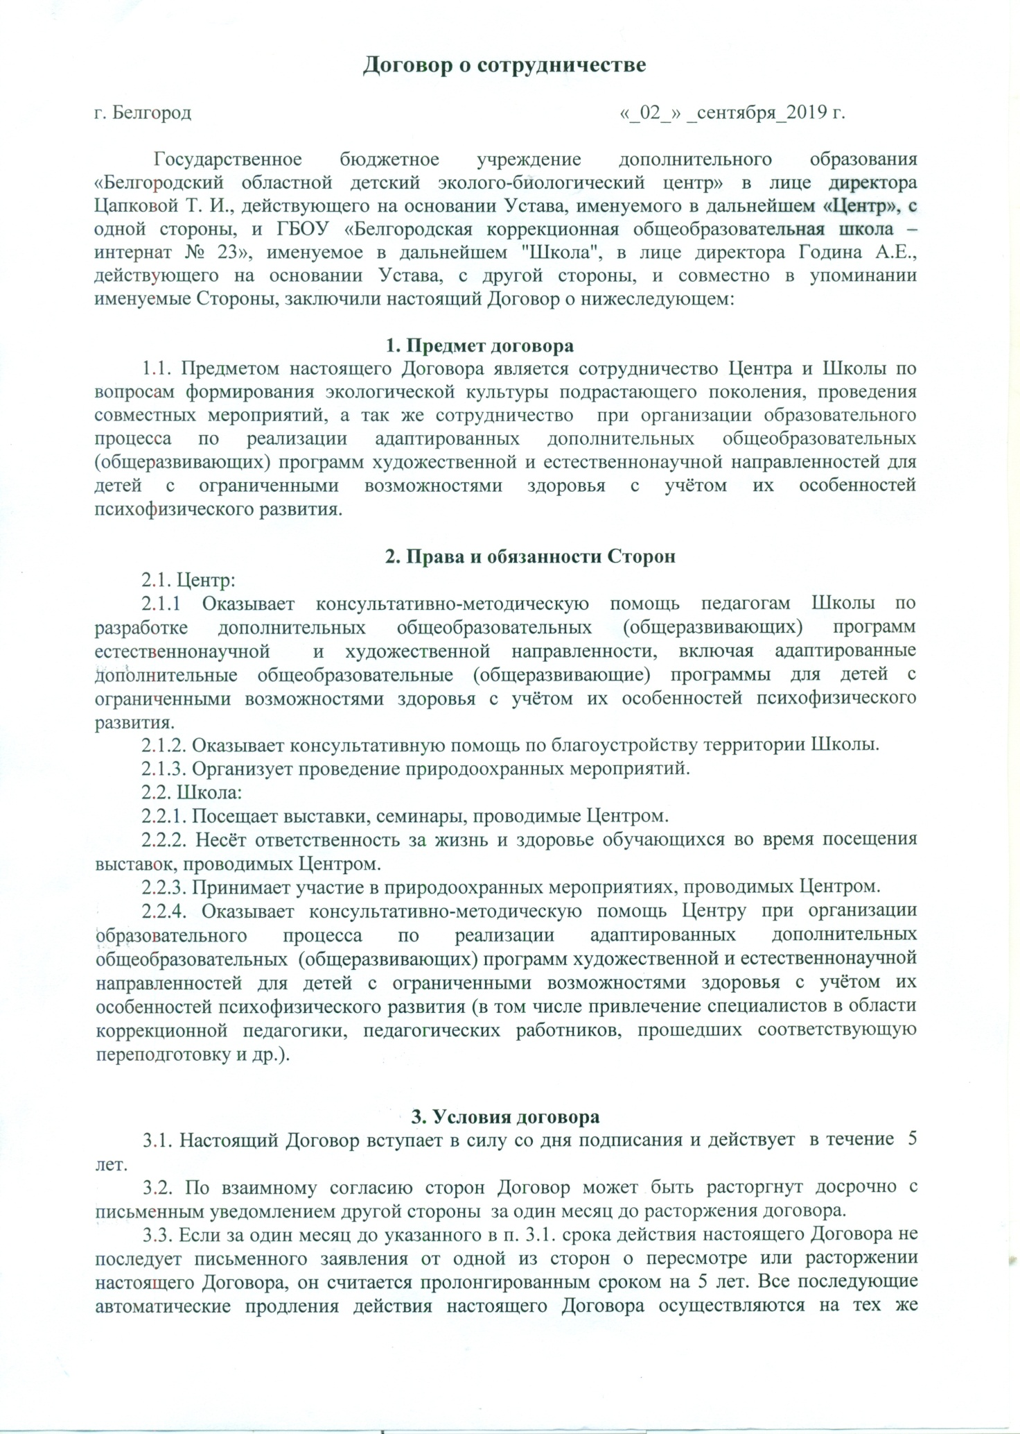

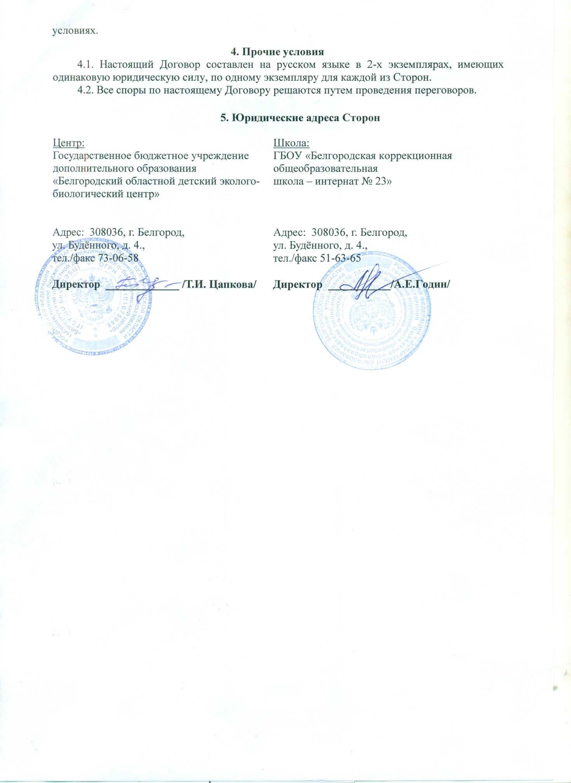

Приложение № 2
Диагностические карты освоения обучающимся
адаптированной дополнительной общеобразовательной (общеразвивающей) программы «Дружу с природой»

Диагностическая карта
уровня освоения обучающимся
адаптированной дополнительной общеобразовательной (общеразвивающей) программы «Дружу с природой»
объединения _______________________________________
группа № _________ возраст________ год обучения______

№ п/п | Ф.И. обучающегося | Стартовый контроль(сентябрь) |  |  |  |  |  | Уровень освоения программного материала
 |  |  |  |  |  |  |  | (декабрь) |  |  |  |  |  | (май)
 |  | Теория |  |  | Практика |  |  | Теория |  |  | Практика |  |  | Теория |  |  | практика
1.
2.
А= |  | Н | С | В | Н | С | В | Н | С | В | Н | С | В | Н | С | В | Н | С | В
Б= |  | % | % | % | % | % | % | % | % | % | % | % | % | % | % | % | % | % | %

Педагог дополнительного образования_______________________

Примечание: диагностическая карта заполняется на каждое детское объединение, ведётся учёт индивидуальных достижений обучающихся.

Протокол результатов промежуточной аттестации
освоения адаптированной дополнительной общеобразовательной (общеразвивающей) программы «Дружу с природой»

Детское объединение _________________________________________________________
Группа № _________, год обучения _____________________________________
Дата проведения________________ Форма проведения______________________
Результаты промежуточной аттестации:

№ п/п | Фамилия, имя обучающегося | Уровень освоения программы  (высокий, средний низкий)
 |  | Теория | Практика
Итого:  (количество) |  | _____высокий  _____средний  _____низкий | _____высокий  _____средний  _____низкий
Примечание: уровни освоения программы в таблице отмечаем так – высокий – «в», средний – «с», низкий – «н».
По результатам промежуточной аттестации:
_______ обучающийся переведен на _________ год обучения;
_______ обучающийся окончил обучение по адаптированной дополнительной общеобразовательной (общеразвивающей) программе.
Педагог дополнительного образования_______________________

Анализ уровня воспитанности обучающихся ГБУ ДО БелОДЭБЦ
(_____________ период обучения)

ФИО педагога___________________________________________
Детское объединение ______________________________________________
Дополнительная общеобразовательная программа _________________________
Количество обучающихся_____________________________

Результаты диагностики воспитанности обучающихся (начало обучения)

№ группы | Возраст | Количество обучающихся | Уровень воспитанности (количество обучающихся)
 |  |  | Высокий  уровень | Средний уровень | Низкий уровень

Результаты диагностики воспитанности обучающихся (окончание обучения)

№ группы | Возраст | Количество обучающихся | Уровень воспитанности (количество обучающихся)
 |  |  | Высокий  уровень | Средний уровень | Низкий уровень
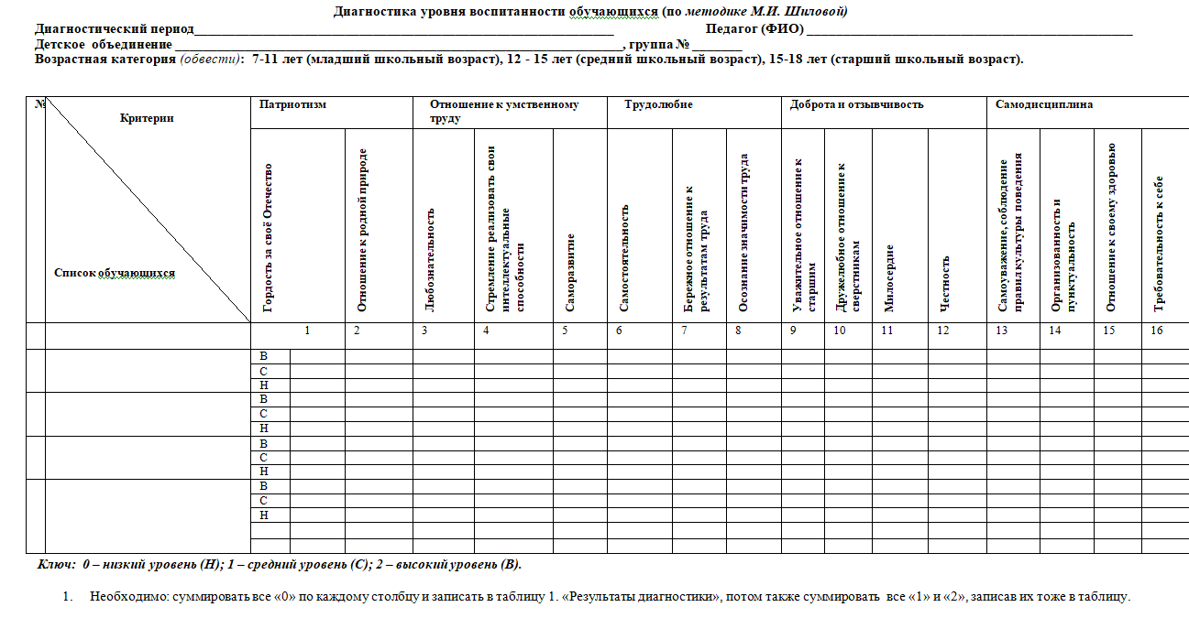
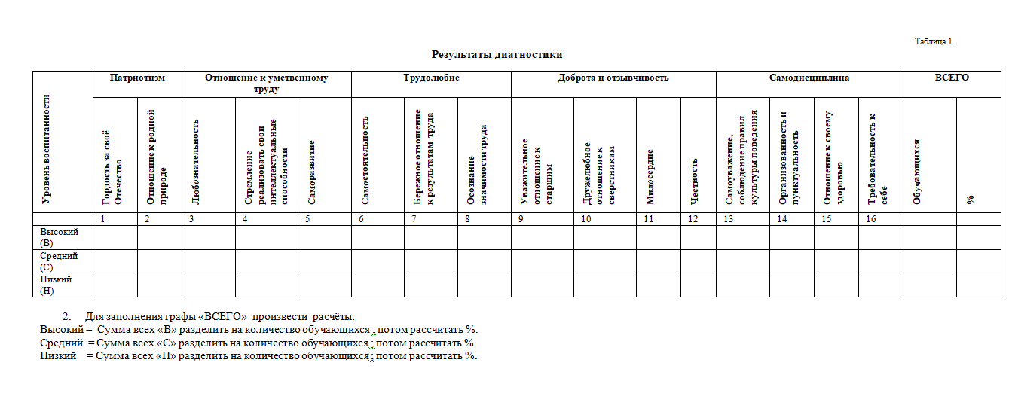
Диагностика уровня воспитанности обучающихся (по методике М.И. Шиловой)

Диагностика уровня воспитанности обучающихся проводится методом педагогического наблюдения по 5 показателям: патриотизм, отношение к умственному труду, трудолюбие, доброта и отзывчивость, самодисциплина.
Каждый показатель оценивается по своим критериям:
- патриотизм (гордость за своё Отечество, отношение к родной природе);
- отношение к умственному труду (любознательность, стремление реализовать свои интеллектуальные способности, саморазвитие);
- трудолюбие (самостоятельность, бережное отношение к результатам труда, осознание значимости труда);
- доброта (уважительное отношение к старшим, дружелюбное отношение к сверстникам, милосердие, честность),
- самодисциплина (самоуважение, соблюдение правил культуры поведения, организованность и пунктуальность, отношение к своему здоровью, требовательность к себе).
Определены три уровня воспитанности: высокий, средний и низкий. В таблице 1. представлены показатели воспитанности и их критерии.
Примечание: 0 – низкий уровень; 1 – средний уровень; 2 – высокий уровень.

Таблица 1.

Показатели воспитанности

Показатели воспитанности |  | Признаки и уровни формирующихся качеств

1. Патриотизм
1.1. Гордость за своё Отечество | 2 - интересуется и гордится историческим прошлым Отечества, рассказывает об этом другим;  1 - знакомится с историческим прошлым при побуждении старших;  0 - не интересуется историческим прошлым.
1.2. Отношение к родной природе | 2 - любит и бережет природу, побуждает к бережному отношению других;  1 - участвует в деятельности по охране природы под руководством педагога;  0 - природу не ценит и не бережет.

2 Отношение к умственному труду
2.1. Любознательность | 2 - сам много читает и знает, обсуждает с друзьями узнанное;  1 - читает при побуждении взрослых;  0 - читает недостаточно, на побуждения педагога не реагирует
2.2. Стремление реализовать свои интеллектуальные способности | 2 - стремится реализовать свои интеллектуальные способности как можно лучше, помогает другим;  1 - при наличии контроля со стороны взрослых стремится реализовать свои интеллектуальные способности;  0 – нет стремления реализовывать и приобретать знания даже при наличии контроля со стороны взрослых.
2.3. Саморазвитие | 2 - есть любимое полезное увлечение, к которому привлекает товарищей;  1 - нет полезного увлечения, в познавательной деятельности участвует при побуждении со стороны педагога;  0 – не участвует и не заинтересован в познавательной деятельности.

3. Трудолюбие
3.1. Самостоятельность | 2 - хорошо трудится без контроля со стороны старших и побуждает к этому товарищей;  1 - трудится при наличии контроля;  0 - участия в труде не принимает.
3.2. Бережное отношение к результатам труда | 2 - бережет личное и общественное имущество, стимулирует других;  1 - требует контроля в отношении к личному и общественному имуществу;  0 - небережлив, допускает порчу личного и общественного имущества.
3.3. Осознание значимости труда | 2 - осознает знание труда, сам находит работу по своим силам и помогает товарищам;  1 - не имеет четкого представления о значимости труда; при выполнении работ по силам нуждается в руководстве;  0 - не осознает значимости труда, не умеет и не любит трудиться.

4. Доброта и отзывчивость
4.1. Уважительное отношение к старшим | 2 - уважает старших, не терпит неуважительного отношения к ним со стороны сверстников;  1 - к старшим не всегда уважителен, нуждается в руководстве;  0 - не уважает старших, допускает грубость.
4.2. Дружелюбное отношение к сверстникам | 2 - отзывчив к друзьям и близким, дружелюбно относится к сверстникам, осуждает грубость;  1 - проявляет дружелюбие, нуждается в побуждении со стороны товарищей и старших;  0 - груб и эгоистичен.
4.3. Милосердие | 2 - сочувствует и помогает слабым, больным, беспомощным и настраивает на это других;  1 - помогает слабым, больным при условии поручения, наличия контроля  0 - неотзывчив, иногда жесток.
4.4. Честность | 2 - честен в отношениях с товарищами и взрослыми, не терпит проявления лжи и обмана со стороны других;  1 - не всегда честен;  0 – нечестен.

5. Самодисциплина
5.1. Самоуважение, соблюдение правил культуры поведения | 2 - добровольно соблюдает правила культуры поведения, требует этого от других;  1 - нормы, правила поведения соблюдает при наличии контроля;  0 - нормы и правила не соблюдает.
5.2 Организованность и пунктуальность | 2 - своевременно и качественно выполняет любое дело, требует этого от других;  1 - при выполнении дел и заданий нуждается в контроле;  0 - начатые дела не выполняет.
5.3. Отношение к своему здоровью | 2 – регулярно включает основные элементы здорового образа жизни в свою жизнедеятельность (утренняя гимнастика, соблюдение правил гигиены, сбалансированное питание, умеет владеть собой, своими эмоциями). Мотивирован на здоровое поведение, направленное на сохранение и укрепление собственного здоровья и здоровья окружающих;  1 - не всегда используются ценности здорового образа жизни в своей жизнедеятельности, либо применяет это в строго ограниченном перечне (прогулки, игры на воздухе). Владеет элементарными гигиеническими навыками. Причины своих недостатков ищет в других;  0 – не осознаёт значимости ведения здорового образа жизни, равнодушен к собственному здоровью.
5.4. Требовательность к себе | 3 - требователен к себе и товарищам, стремится проявить себя в хороших делах и поступках;  2 - требователен к себе, стремится проявить себя в хороших делах и поступках;  1 - не всегда требователен, не стремится проявить себя в хороших делах и поступках;  0 - к себе не требователен, проявляет себя в негативных поступках.

Приложение № 3

Система оценочных средств
(стартовый, промежуточный, итоговый контроль) реализации адаптированной дополнительной общеобразовательной (общеразвивающей) программы «Дружу с природой» для слабослышащих и позднооглохших обучающихся

Стартовая диагностика представлена в виде тестирования.
Всего 10 вопросов на знание теоретического материала, в каждом из которых по четыре варианта предполагаемых ответов. Обучающийся выбирает 1 вариант ответа.
Возраст обучающихся – 7-11 лет

Тест
- Назовите объекты, относящиеся к живой природе:
1. Лисица, варан, рябина, собака;
2. Корова, петух, воздух, гриб;
3. Солнце, береза, заяц, ромашка;
4. Воздух, солнце, камень, карандаш.
- Почему в природе существует такое понятие, как листопад?
1. так, как происходит уменьшение светового дня;
2. листьям не хватает питательных веществ;
3. растениям холодно и дрожа, они падают на землю;
4. это закономерность природы.
- Укажите вариант ответа, где указаны только зимующие у нас птицы:
1. ворона, варан, воробей, синица;
2. дятел, снегирь, воробей, голубь;
3. ворона, ласточка, воробей, голубь;
4. кукушка, голубь, ворона, сорока.
4. В народном календаре этот месяц называли «листопадник», «вересень», «чародей света», время рыжиков и груздей. Как вы думаете, о каком месяце идет речь?
1. декабрь;
2. март;
3. сентябрь;
4. июль.
- Самое опасное для здоровья загрязнение воды происходит:
1.Из-за остатков пищи, попавших в воду
2.Из-за вредных веществ, выбрасываемых фабриками и заводами
3.Из-за дождей
4.Из-за попадания песка и глины
6. Какая птица является лесным доктором?
1.Кукушка
2.Синица
3.Иволга
4.Дятел
7. Назовите факторы, определяющие жизнь растений:
1. рельеф;
2. температура, свет, вода;
3. влияние человека;
4. влияние животных.
- Из чего складывается погода?
1.Из количества осадков
2.Из температуры воздуха и воды
3.Из направления ветра
4.Из температуры воздуха, осадков, ветра и облачности
- Укажите группу растений, к которой относятся только лиственные деревья.
1. ель, дуб, яблоня;
2. каштан, береза, лиственница;
3. дуб, рябина, ясень;
4. кедр, осина, сирень.
10. О каких растениях и животных рассказывает Красная книга?
1.Об ископаемых
2.О редких
3.Об исчезающих
4. О восстановленных
Правильные ответы:
1.–1, 2.–1, 3.-2, 4.-1, 5.-2, 6.-4, 7.-2, 8.-4, 9.-3, 10.-3.
Высокий уровень – обучающийся ответил на все вопросы правильно.
Средний уровень – обучающийся допустил 1-3 ошибки.
Низкий уровень – допущено 4 и более ошибок.

Диагностика практических умений и навыков

Цель: выявить, какими практическими умениями в области окружающего мира владеют обучающиеся на начало учебного года.
Диагностика проходит в форме собеседования.
- Обучающимся предлагается определить название деревьев, соотнести кроны и листья (рис.1).

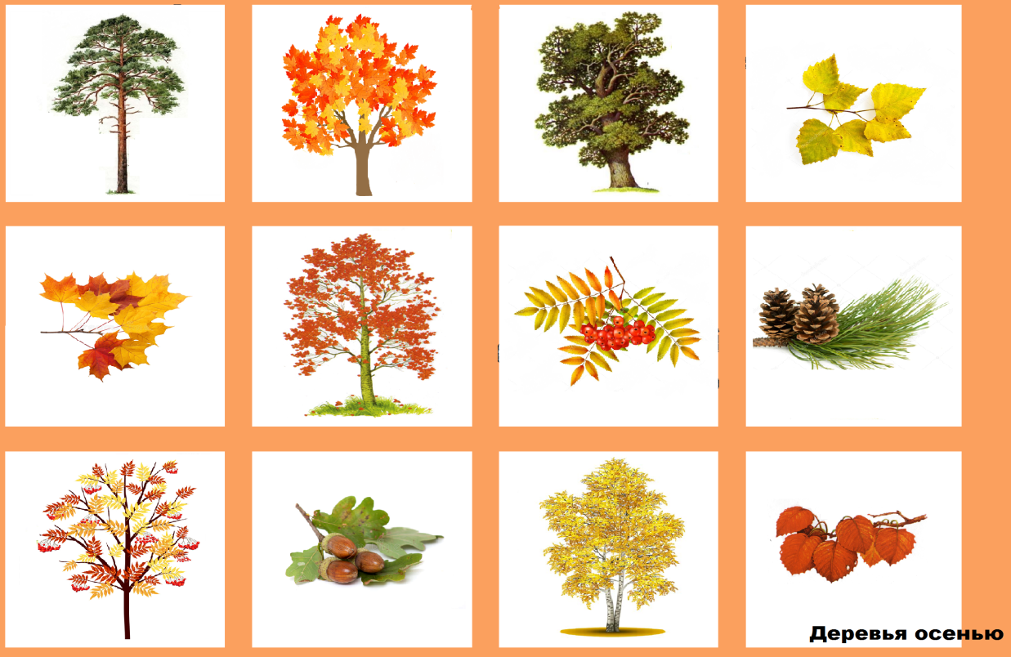
Рис.1

- Обучающимся предлагается по картинке дать описание зимующей птицы (рис. 2).
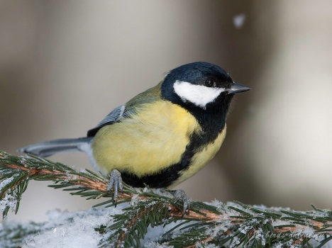
Рис.2
Описать птицу по плану:
- Размер.
- Окраска (голова, крылья, брюшко, хвост).
- Оседлая или кочующая.
- Где обитает (хвойные, лиственные леса).
- Где строит гнездо.
- Определяется по … (окраске, размерам, голосу)

- Обучающимся предлагается распределить растения по жизненным формам в таблицу.
Растения | Форма жизни
Ромашка лекарственная
Клён ясенелистный
Крыжовник
Осина
Ландыш
Сирень
Осока
А – дерево
Б – кустарник
В – трава
- Отметить объекты живой и неживой природы и привести доказательства в пользу своего мнения
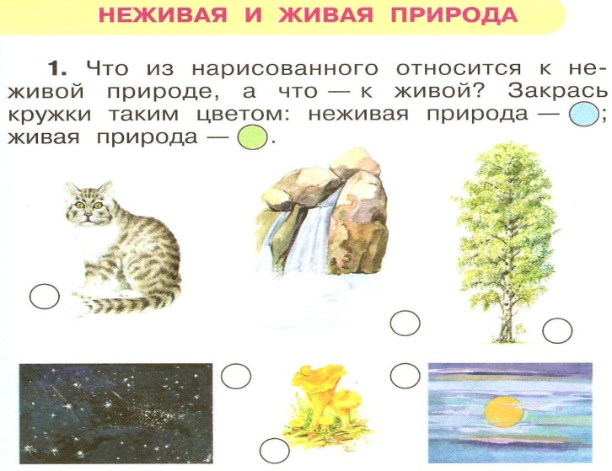.

Критерии оценивания
Высокий уровень – обучающийся правильно выполняет задания.
Средний уровень – обучающийся выполняет задания с 1-3 ошибками.
Низкий уровень – есть 4 и более ошибки.
Промежуточный контроль по итогам 1-го полугодия (декабрь)
представлен в виде тестирования и заданий по выбору ответа.

Теоретические материал по программе проверяется в форме тестирования.
Всего 10 вопросов, в каждом из которых по четыре варианта предполагаемых ответов. Обучающийся выбирает 1 вариант ответа.
Возраст обучающихся – 7-11 лет
Тест

- Кто зимой, по выражению В. Бианки, «сам себе кладовая»?
1.Белка
2.Медведь
3.Дятел
4Бобр
- Укажи загадку не о снеге.
1.Бел, а не сахар; нет ног, а идет.
2.Скатерть бела весь свет одела
3.Без рук, без ног, а рисовать умеет.
4.На дворе горой, а в избе водой.
- Что относится к неживой природе?
- Липа
- Озеро
- Волк
- Гриб
- К весенним явлениям природы относятся:
- похолодание
- увеличение продолжительности дня
- промерзание почвы
- увеличение снежного покрова
- Экологические проблемы лесной зоны связаны:
- с неумеренной охотой, браконьерством и вырубкой
- с неблагоприятными погодными условиями
- с участившимися лесными пожарами
- с сильной засухой
- Отметь признак лета.
- Тепло, осадки в виде дождя
- Похолодание, осадки в виде дождя и снега
- Отлет птиц
- Листопад
- С чем связано то, что летом бывает самая высокая температура воздуха?
- с осадками
- с высотой солнца над землей
- с летними каникулами
- с состоянием почвы
- Листопад…
1. происходит у растений из-за заморозков;
2. прекращает рост растения с наступлением холодов;
3.способствует удалению минеральных солей, в большом количестве скапливающихся в листьях под осень;
4.. служит убежищем для насекомых.
- По каким растениям можно судить о загрязненности воздуха?
- по отсутствию у листопадных растений листьев;
- по отсутствию у цветковых растений цветов;
- по наличию лишайников;
- по наличию следов человеческих повреждений (сломанные ветки, надписи на деревьях и пр.).
- По описанию определите, о какой птице идет речь.
Спинка птицы желтовато-зеленого цвета, брюшко желтое с широкой черной полосой вдоль груди и брюха. Верхняя сторона головы, бока шеи, горло и прилежащая часть зоба блестяще-черные с синеватым отливом, бока головы белые. Крыло серовато-голубого цвета со светлой поперечной полосой. Хвост черноватый с голубоватым налетом.
1. дятел;
2. сойка;
3. сорока;
4. синица.
Правильные ответы:
1.–2, 2.–3, 3.-2, 4.-2, 5.-1, 6.-1, 7.-2, 8.-2, 9.-3, 10.-4.
Высокий уровень – обучающийся ответил на все вопросы правильно, допустима 1 ошибка.
Средний уровень – обучающийся допустил 2-3 ошибки.
Низкий уровень – допущено 4 и более ошибок.

Диагностика практических умений и навыков

Цель: выявить, какими практическими умениями и навыками овладели обучающиеся в области окружающего мира на середину учебного года.
Диагностика проходит в форме собеседования и защиты творческой работы.
- Обучающимся предлагается выполнить задание (рис.1) и описать одно дерево, лист которого представлен на картинке.
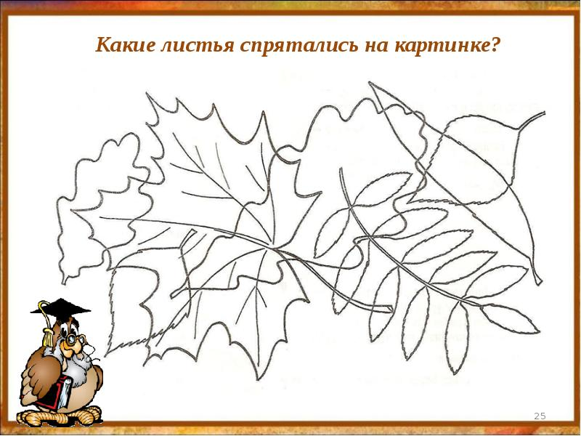 (рис. 1)

- Обучающимся предлагается составить рассказ по таблице (рис.2)

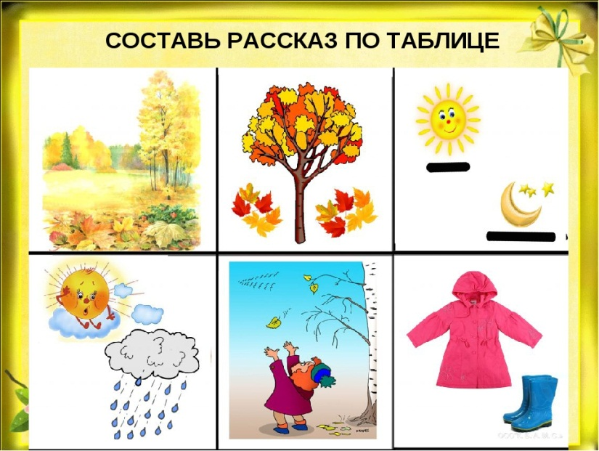 (рис.2)

3. Обучающимся предлагается объяснить правила поведения в природе, используя (рис.3)

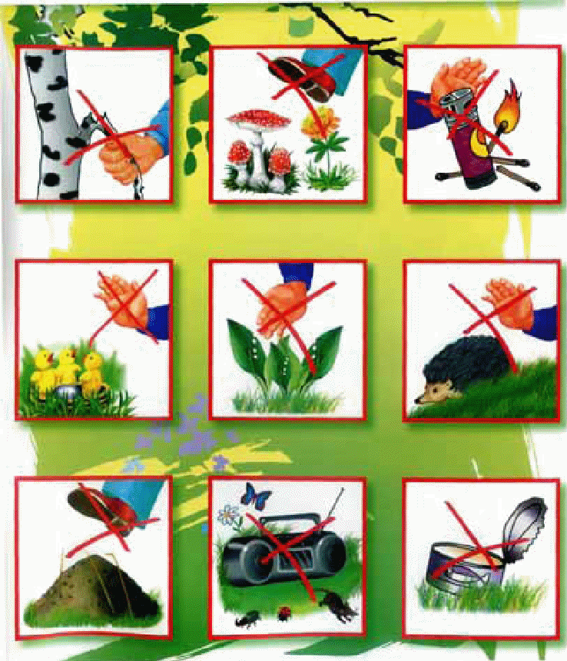 (рис. 3)

4.Обучающимся предлагается найти правильное окончание пословицы или народной приметы и постараться дать им объяснение.

Критерии оценивания
Высокий уровень – обучающийся правильно выполняет задания.
Средний уровень – обучающийся выполняет задания с 1-2 ошибками.
Низкий уровень – есть 3 и более ошибки.

Промежуточная аттестация (май)
представлена в виде тестирования и заданий по выбору ответа.
Теоретические материал проверяется в форме тестирования. Всего 12 вопросов, в каждом из которых по четыре варианта предполагаемых ответов. Обучающийся выбирает 1 вариант ответа.
1 год обучения
Возраст обучающихся – 7-11 лет

Тест
- Выберите ответ, где указаны твердые виды осадков:
1. роса, дождь, гроза;
2. иней, снег, роса;
3. снег, иней, град;
4. морось, роса, иней.
- Это растение появляется весной на проталинах одно из первых. Его стебельки, выросшие из подземного корневища, выносят к солнцу желтые головки. Что это за растение?
1. подснежник;
2. мать-и-мачеха;
3. ландыш;
4. ромашка.
3. Почти все части какого растения человек использует в пищу, из них варят супы, делают салаты и приправы, варенье, так как содержат большое количество витаминов С и Е?
1. мать-и-мачеха;
2. одуванчик;
3. подорожник;
4. клевер.
4. Укажите группу хвойных растений:
1. ель, сосна, ясень;
2. лиственница, ель, туя;
3. туя, осина, тополь;
4. лиственница, береза, рябина.
5. Какая птица выводит птенцов зимой?
1. синица;
2. дятел;
3. клест;
4. воробей.
- Выберите ответ, где указано экологически необоснованное поведение человека:
1. очистка родника;
2. сбор мусора;
3. посадка деревьев;
4. систематическая ловля насекомых.
7. Что не является причиной загрязнения воздуха?
- Выхлопные газы машин
- Дым с фабрик
- Озеленение города
- Сжигание мусора
8.Что относится к неживой природе?
- Липа
- Озеро
- Волк
- Гриб
9.Почему некоторые птицы улетают в тёплые края?
- Любят путешествовать
- Боятся снега
- Им холодно
- Не хватает пищи

10.Какие сезонные изменения происходят зимой?
- Птицы улетают в теплые края
- Осадки выпадают в виде снега
- Большинство зверей выводят детенышей
- Деревья сбрасывают листву
11. Что должны делать люди для охраны водоёмов?
- не купаться в реках
- поливать огороды водой из рек и озёр
- уничтожать обитателей водоёмов
- расчищать берега водоёмов от мусора
12. Найди ошибочное высказывание:
- Лес – дом для растений, животных и грибов
- Лес – источник древесины.
- Лес – место отдыха для захоронения отходов человеческой деятельности.
- Лес – источник воздуха
Правильные ответы:
1.–3, 2.-2, 3.-2, 4.-2, 5.-3, 6-4,7-3,8-2,9.-4,10.-2, 11.- 4, 12.-3.
Высокий уровень – обучающийся ответил на все вопросы правильно, допустима 1 ошибка.
Средний уровень – обучающийся допустил 2-3 ошибки.
Низкий уровень – допущено 4 и более ошибок.

Диагностика практических умений и навыков

Цель: выявить, какими практическими умениями и навыками овладели обучающиеся в области окружающего мира на конец учебного года.
Диагностика проходит в форме собеседования и защиты творческой работы.
- Составить рассказ о признаках весны, используя подсказку-картинку (рис.1).
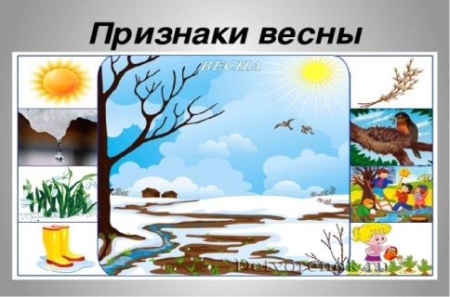 (рис 1)
- Соотнести названия растений и животных с номерами на картинке. Чем объединены все животные и растения на этой картинке?

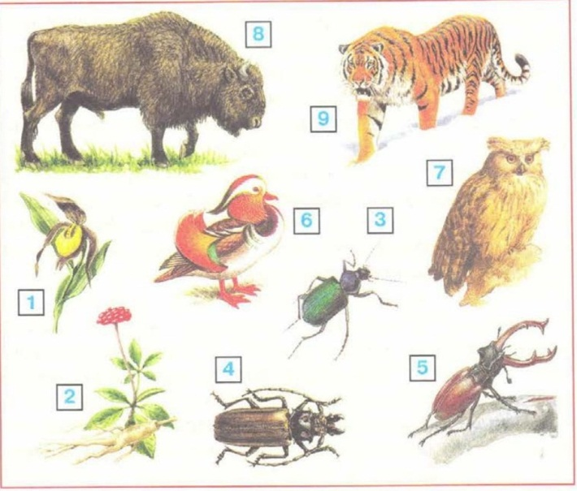 (рис.2)

Дровосек реликтовый
Женьшень
Венерин башмачок
Утка - мандаринка
Филин
Жук –олень
Зубр
Амурский тигр
Жук красотел

3. Обучающимся предлагается рассмотреть картинку (рис3)., и определить, как человек загрязняет реки. Дополнить ответ своими примерами
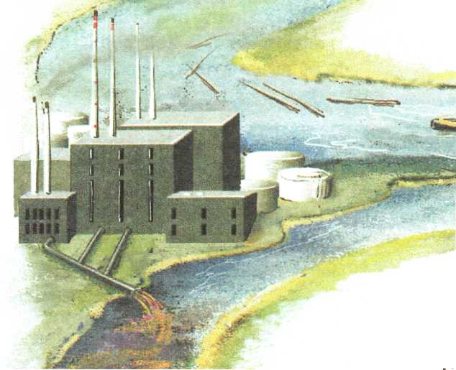

Рис.3

Критерии оценивания
Высокий уровень – обучающийся правильно выполняет задания.
Средний уровень – обучающийся выполняет задания с 1-3 ошибками.
Низкий уровень – есть 4 и более ошибки.

Тематические тесты

Тест «Осень»
Обучающийся выбирает 1 вариант ответа.
- Какое явление природы связано с изменением сезона?
- Ветер
- Осадки
- Солнечное затмение
- Листопад
- Что относится к живой природе?
- Луна
- Снег
- Река
- Гриб
- Из чего складывается погода?
- Из количества осадков
- Из температуры воздуха и воды
- Из направления ветра
- Из температуры воздуха, осадков, ветра и облачности
- Как меняется жизнь лягушек, жаб, ящериц, змей поздней осенью
- Впадают в спячку
- Прячутся от людей
- Засыпают в норах
- Впадают в спячку в укромных местах
- Как птицы определяют, что пришла пора отлёта?
- Стало холодно
- Стало меньше корма
- Уменьшился световой день
- Пожелтели листья
- Какое основное сезонное изменение осенью у медведя, зайца, белки, песца, лисы и волка?
- Накапливают жир
- Впадают в спячку
- Появляются детеныши
- Происходит линька
- Дополни ответ:
Перелетные птицы - это те, которые ________________________

Тест «Зима»
Обучающийся выбирает 1 вариант ответа.
- Какое растение кормит зимой белку, клеста и лесных мышей?
- Клен
- Береза
- Липа
- Ель
- Листья какого дерева зимой не опадают?
- Береза
- Сосна
- Клен
- Дуб
- Какие сезонные изменения происходят зимой?
- Птицы улетают в теплые края
- Осадки выпадают в виде снега
- Большинство зверей выводят детенышей
- Деревья сбрасывают листву
- Какого явления природы не бывает зимой?
- Мороз
- Замерзание водоемов
- Радуги
- Снегопада
- Какая птица выводит птенцов зимой?
- галка
- зимородок
- клест
- синица
- Отметь животное, делающее запасы корма на зиму
- Медведь
- Мышь
- Белка
- Еж
- Благодаря чему медведи, ежи, барсуки могут не питаться всю зиму
- Запасам корма
- Запасам жира
- Запасам воды
- Долгому сну
Тест «Как вести себя в природе»
Обучающийся выбирает 1 вариант ответа.
- Найди высказывание, которое относится к правилам друзей природы.
- Выпавших из гнезда птенцов надо забирать домой
- В лесу надо соблюдать тишину
- Бабочек надо ловить сачком
- Красивые цветы надо сорвать и отнести домой
- Продолжи высказывание: «Уходя из леса, весь мусор после себя…»
- Надо сжечь
- Унести с собой
- Сложить в лесу
- Закопать в лесу
- Какие знаки часто можно увидеть при входе в лес?
- Запрещающие
- Разрешающие

- Что очень опасно делать именно весной?
- Не слушать родителей
- Выходить на лед
- Кататься на санках
- Купаться в реке
- Найди ошибочное высказывание:
- Лес – дом для растений, животных и грибов
- Лес – источник древесины.
- Лес – место отдыха для захоронения отходов человеческой деятельности.
- Лес – источник воздуха
- В каком месте можно разводить костёр?
- На сухой траве
- Под деревьями
- В выкопанном углублении
- На пне
- В какую погоду нельзя разводить костёр?
- В сухую
- В холодную
- В сырую
- В ветреную
- Что означают эти знаки? Объясни. (4 знака по выбору ребенка)
Тест «Почему исчезают животные?»
- Почему Красная книга в красном переплете?
- Это сигнал того, что животные спасены
- Это красиво
- Просто выбран случайно красный цвет
- Это сигнал того, что животные и растения спасены
- О каких растениях и животных рассказывает Красная книга?
- Об ископаемых
- О редких
- Об исчезающих
- О восстановленных
- Какое животное из Красной книги стало эмблемой Всемирного фонда дикой природы?
- Белый журавль
- Панда
- Амурский тигр
- Зубр
- Что НЕ относится к мерам охраны животных из Красной книги?
- Запрет охоты на животных
- Охрана мест обитания животных
- Разведение животных в неволе и последующее возвращение их в природную среду
- Организация экскурсий для туристов в места обитания редких животных
- В какой надписи содержится ошибка?
- Большая панда. Горилла. Белый носорог
- Большая панда. Орангутан. Белый носорог

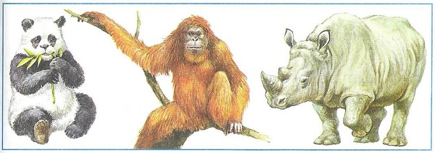
- Экологические проблемы лесной зоны связаны:
- с неумеренной охотой, браконьерством и вырубкой
- с неблагоприятными погодными условиями
- с участившимися лесными пожарами
- с постоянной засухой

Тест «Пернатые друзья»
- Какое дерево кормит зимой снегирей и свиристелей?
  - Ель
  - Сосна
  - Рябина
  - Дуб
- Какая птица любит кусочки сала?
  - Глухарь
  - Ворона
  - Синица
  - Сорока
- Какой корм могут найти птицы зимой в природе?
  - Ягоды рябины
  - Семена клена
  - Хлебные крошки
  - Желуди
- Какая птица не улетает в тёплые края?
- Грач
- Сорока
- Скворец
- Журавль
5. Почему некоторые птицы улетают в тёплые края?
- Любят путешествовать
- Боятся снега
- Им холодно
- Не хватает пищи
- Какая птица является лесным доктором?
- Кукушка
- Синица
- Иволга
- Дятел
- Дополни ответ:
Зимующие птицы - это те, которые ________________________

Тест «Планета Земля – наш дом!»
- Сделать воздух чище поможет:
- Озеленение города
- Увеличение количества автомобилей на дорогах
- Сжигание мусора
- Уборка снега
- Что нужно сделать, чтобы сберечь воду?
- Купить фильтр для очистки воды
- Следить, чтобы из крана не капала вода
- Реже мыться
- Пить только кипяченую воду
- Что не является причиной загрязнения воздуха?
- Выхлопные газы машин
- Дым с фабрик
- Озеленение города
- Сжигание мусора
- Как ты можешь помочь природе?
- Бороться с браконьерами
- Уничтожать гусениц
- Очищать лес от мусора
- Брать домой детенышей животных
- Самое опасное для здоровья загрязнение воды происходит:
- Из-за остатков пищи, попавших в воду
- Из-за вредных веществ, выбрасываемых фабриками и заводами
- Из-за дождей
- Из-за попадания песка и глины
- Чем грозит Земле загрязнение воздуха?
- Глобальным потеплением
- Уменьшением озонового слоя
- Ураганами
- Таянием ледников
- Что должны делать люди для охраны водоёмов?
- не купаться в реках
- поливать огороды водой из рек и озёр
- уничтожать обитателей водоёмов
- расчищать берега водоёмов от мусора

Приложение № 4

ПЛАН-КОНСПЕКТ
интегрированного занятия «Звери весной»

ЗАНЯТИЕ ПО ИЗУЧЕНИЮ И ПЕРВИЧНОМУ ЗАКРЕПЛЕНИЮ НОВОГО МАТЕРИАЛА.

ЛОГИКА ЗАНЯТИЯ: 1.организационный момент ⇒ 2.актуализация опорных знаний ⇒ 3.организация восприятия, осмысления ⇒ 4.поэтапное закрепление знаний ⇒5. закрепление знаний (проект Лэпбук) ⇒6.рефлексия

Цель занятия: сформировать у обучающихся обобщённое представление о жизни зверей весной.
Задачи:
- Изучить весенние изменения в жизни зверей родного края: линька, изменение окраски шерсти, пробуждение некоторых животных от спячки, появление потомства;
- Выявить характерные признаки зверей (тело покрыто шерстью, есть пасть с зубами, 4 ноги, выкармливают детёнышей молоком);
- Повторить характерные признаки весны в живой и неживой природе;
- Уточнить места обитания зверей;
- Познакомить детей с наиболее распространённым зверем нашей фауны – лисой обыкновенной, показать её значение в природе;
- Обогатить словарный запас детей словами: линька, потомство;
- Развивать творческие способности детей;
- Развивать умение устанавливать причинно – следственные связи различного характера, используя для обобщения предметно – схематические модели;
- Развивать умения выделять главное, сравнивать (на примере изменения окраски шерсти белки и зайца);
- Развивать умение составлять пищевые цепочки (дуб – гусеница – ёж);
- Воспитывать у детей осознанное бережное отношение к природе на примере животных;
- способствовать накоплению эмоционально- положительного отношения к окружающей среде: радоваться, сочувствовать, любоваться красотой.

Оборудование: интерактивная дока, компьютер, презентация «Звери весной», «Моё настроение: мышка» (радость, грусть), Демонстрационный материал «Дикие животные и их детёныши», Магниты, магнитная доска, музыкальная подборка, экологические знаки, сигнальные карточки, экологическая игра «Пищевые цепочки, Заяц, белка зимой и весной (картинки), модели: «Признаки весны», «Звери весной», «Признаки класса Звери», картинки зверей: лиса, заяц, волк, белка, медведь, ёж, барсук, тест- картинки «Звери весной», образец информационного проекта Лэпбук «Лиса», цветные карандаши, фломастеры, мелки восковые, можно использовать цветную бумагу или готовые конверты (для кармашков лэпбука).
Оформление кабинета: на столах разложен дидактический материал. Тема занятия написана на интерактивной доске. Дидактический материал показывается постепенно.
ХОД ЗАНЯТИЯ:

ЭТАПЫ ЗАНЯТИЯ | Время | Примечания
1. Организационный момент.
- Здравствуйте!
Посмотрите, какие интересные мышки, у них разное настроение.
- А какое настроение у Вас? Положите понравившуюся мышку в кармашек.

Тема нашего занятия «Звери весной».
Сегодня мы узнаем, какие изменения происходят в жизни зверей весной. Итак, начнём!
2. Актуализация опорных знаний. Вводная беседа
- Назовите, кто изображён на слайдах и картинках? (лиса, волк, заяц)
- Как можно назвать всех этих животных? (звери)
- Ребята, по каким признакам звери отличаются от других животных? (Ответы: 4 ноги(конечности), покрыты шерстью, имеют рот с зубами, выкармливают детёнышей молоком)
- Какое сейчас время года? (весна)
- По каким признакам мы узнаём весну? (солнце греет сильнее, чем зимой, становится теплее; идёт дождь; день длиннее ночи; тают сугробы, появляются ручьи, лужи, проталины; звенит капель; появляются первые цветы, травка, распускаются листья на деревьях.)
3.Организация восприятия, осмысления.
  - Скажите, как весна повлияла на жизнь зверей? (ответы)
С приходом весны некоторые звери просыпаются.
  - Кто спал зимой, а весной проснулся? Отгадайте загадки и узнаете.
«Кто колючий, словно ёлка,
Носит на себе иголки?» Ёж.
«Кто в берлоге спать ложился:
Волк, медведь, или лисица» Медведь.
Показываю картинку
«Он рыл нору в лесу,
Мох и глина на носу» Барсук.

4.ИТОГ: Весной некоторые звери: ёж, медведь, барсук, пробуждаются от зимней спячки.
А некоторые звери весной меняют цвет своей шерсти. Отгадайте загадки и узнаете, кто из зверей меняет цвет своего меха.
«Это что за зверь лесной
Встал, как столбик, под сосной,
И стоит среди травы –
Уши больше головы?» Заяц.
- Зимой шерсть зайца какого цвета? (белая)
- А весной? (серая)
- Почему заяц весной серый? (он будет заметен для хищников и станет лёгкой добычей)

«Пушистый маленький зверёк,
По деревьям прыг да скок.» Белка
- Какого цвета белка зимой? (серая)
- А весной? (рыжая)
Сейчас мы все встанем и превратимся в белочек
Физкультминутка «Белочки»
Все поднялись, потянулись,
И согнулись, разогнулись,
И в ладошки три хлопка: раз, два, три,
Головою три кивка: раз, два, три.
Ножками потопали,
Лапками похлопали,
Хвостиками помахали
И по веткам поскакали. (прыгаем)
Белки прячутся в дупло,
Там уютно и тепло.
4.ИТОГ: Весной некоторые звери: белка, заяц меняют цвет своего меха.
Весной все звери линяют.
Густая шерсть у зверей весной становиться более редкой.
  - А почему, у зверей шерсть становится весной более редкой? (Становится тепло)
- С приходом весны становится тепло, появляется много корма, и у зверей рождаются детёныши.
Игра «Звери и их потомство»
Ребята, я называю зверей, а вы - их детёнышей. Кто хочет ответить – поднимает руку.
У белки -…(бельчата) 3-10
У лося - … (лосята, телята) 1
У ежа - …(ежата) 5-7
У дикой свиньи - …(поросята) до 12
У лисы -… (лисята) 4 -12
У зайца - …(зайчата) 1-6
У волка -…(волчата, щенята) 1 -12
Звери очень заботливые родители, например, волки. Весной у волчицы появляются маленькие слепые волчата, оба родителя воспитывают малышей. Мама – волчица зорко следит за волчатами и при малейших признаках опасности переносит их в более безопасное место. Когда волчата подрастают, они играют - такие милые, забавные и неуклюжие.
Весной и у ежей рождаются ежата: слепые и без иголок. Но проходит несколько часов и у ежат появляются мягкие белые иголочки. Мама – ежиха очень любит своих детей, кормит их молоком и заботится о них.
А сейчас я предлагаю вам превратиться в зверей и их потомство, вставайте в кружок на коврике
Игра «Звери»
Правило: Нужно каждому зверю найти свою маму (найти пару.
Игра «Назови домик зверя»
Ребята, я буду называть зверя, а вы - его дом. Например, барсук живёт в норе. Кто хочет ответить – поднимает руку.
Лиса живёт в … (норе),
Мышь - … (в норке),
Волк - … (в логове),
Заяц - …(под кустом),
Белка - … (в норе),
Медведь - … (в берлоге). Молодцы!

Игра «Экологические знаки»
А теперь мы представим, что мы оказались в весеннем лесу. Проверим, как можно вести себя в природе и чего не следует делать
У вас на столах лежат двусторонние светофоры, возьмите их. Я буду показывать экологические знаки. Если так можно вести себя в природе, то поднимаем зелёный цвет, если нет – то красный.

Весной нельзя брать
в природу собаку!

С наступлением весны
С пёсиком гуляем мы:
По лесам, по лугам,
По оврагам и полям!

Осторожно, молодняк!
Весной появляются зверята:
И бельчата, и зайчата,
И лисята, и ежата.
Я их не пугаю!
Наблюдаю, охраняю!

Не бери диких зверей!
Ёжика в лесу найду,
Принесу его домой,
Будет этот ёжик мой!

Не мусорить в природе!
Пакеты и банки бросаем в походе,
Не разлагается мусор в природе!
Приду через год на полянку
И обнаружу там свалку!

Соблюдаю чистоту!
За собой из лесу,
Я весь мусор унесу.
Ёжик тоже помогает
Со мной мусор убирает!

Не шуми в природе!
Радиоприёмник громко,
Громко слушаю.
Звери леса, поля
Закрывайте уши!

Охраняй зверей!
Живёт зайчик под кустом,
Это зайца милый дом.
Белочка живёт в дупле,
А лиса – в своей норе.
Все звери в природе нужны
Мы это запомнить должны

Всё живое в природе взаимосвязано в пищевых цепочках, звери – частички пищевых цепей.

Пищевые цепочки (работа в парах)
Каждая пара собирает пищевую цепочку: дуб – гусеницы – ёж.
  - Ребята, с чего начинается пищевая цепочка? (с растений)
Проверка работы
Заменяю гусениц на мышь, и добавляю лису.
  - Дети, кем может питаться лиса в этой пищевой цепочке? (мышью, ёжом)
5. Закрепление знаний
Мы сейчас покажем Лисе, чему вы научились на занятии
Тест – картинки «Звери весной»
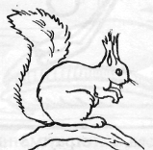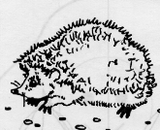

КТО ИЗ ЗВЕРЕЙ НЕ МЕНЯЕТ ЦВЕТ СВОЕЙ ШЕРСТИ ВЕСНОЙ?
ОБВЕДИ ЛИШНЕЕ ЖИВОТНОЕ.

Проверка теста: Дети, какого зверя вы обвели карандашом? Кто лишний? (Ёж)

Предлагаю выполнить небольшое задание – разработка макета «Лэпбука «Лиса»

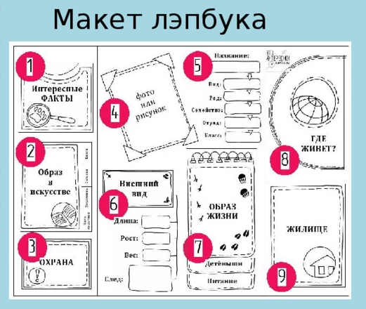
Итоговая беседа по моделям
Сегодня на занятии мы познакомились с жизнью зверей весной.
1. Кто из зверей поменял весной цвет своего меха? (заяц, белка)
2. Кто из зверей просыпается весной? (ёж, медведь, барсук)
3. Какие ещё изменения весной происходят в жизни зверей? (линька, появляется потомство)
Обобщение изученного:
Весной некоторые звери пробуждаются от спячки, меняют цвет своей шерсти.
Весной некоторые звери: белка, заяц меняют цвет своего меха. Весной у всех зверей наступает линька. С приходом весны становится тепло, появляется много корма, и у зверей рождаются детёныши.
6. Рефлексия Наше занятие подошло к концу, в завершении мне хотелось бы узнать ваше настроение. Занятие окончено.

Приложение № 5

Информационные проекты с обучающимися - лэпбуки
В программе «Дружу с природой» использую различные информационные проекты –лэпбуки (основываясь на методике Татьяны Пироженко). Особенность состоит в том, что каждый информационный проект получается индивидуальным и уникальным.
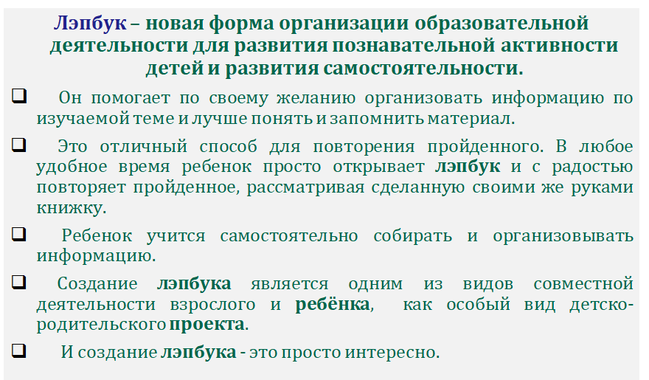

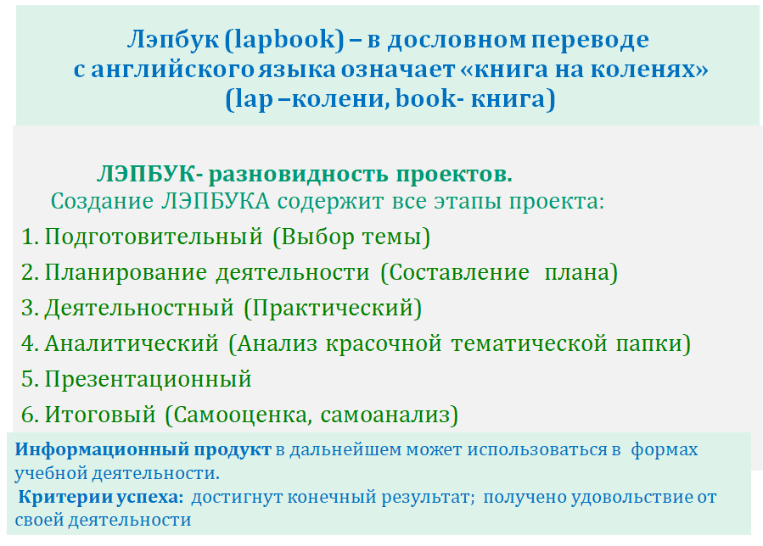

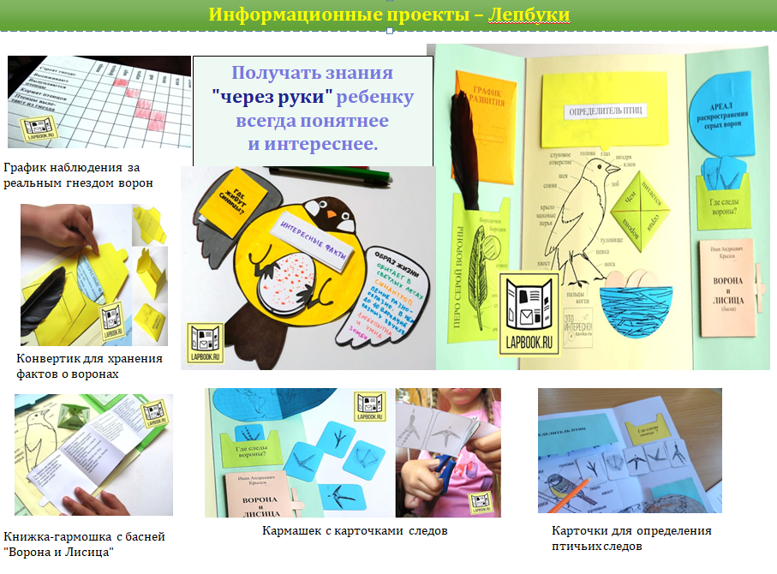

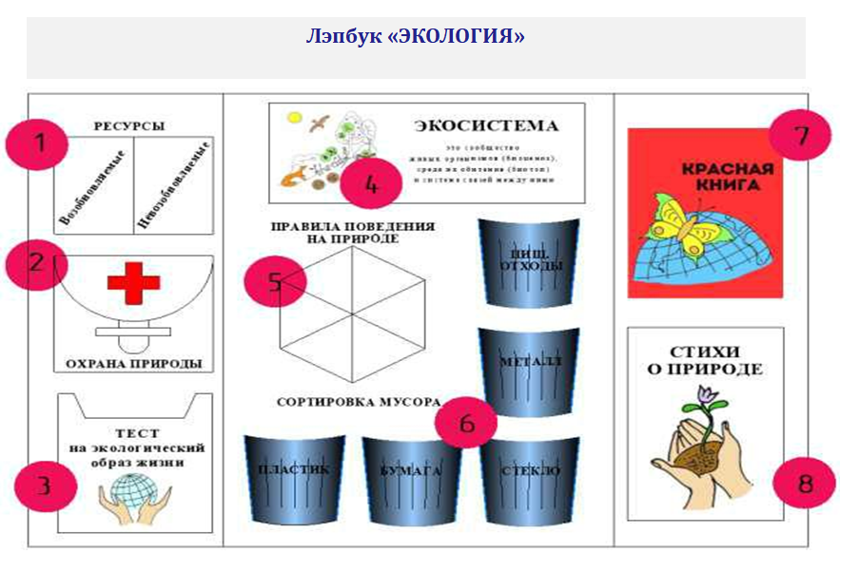

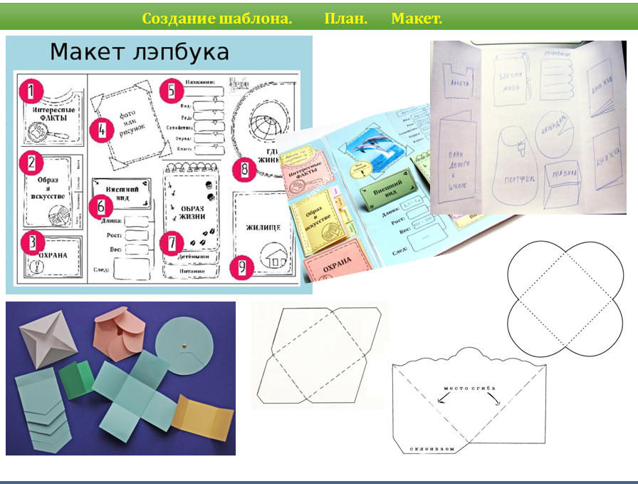

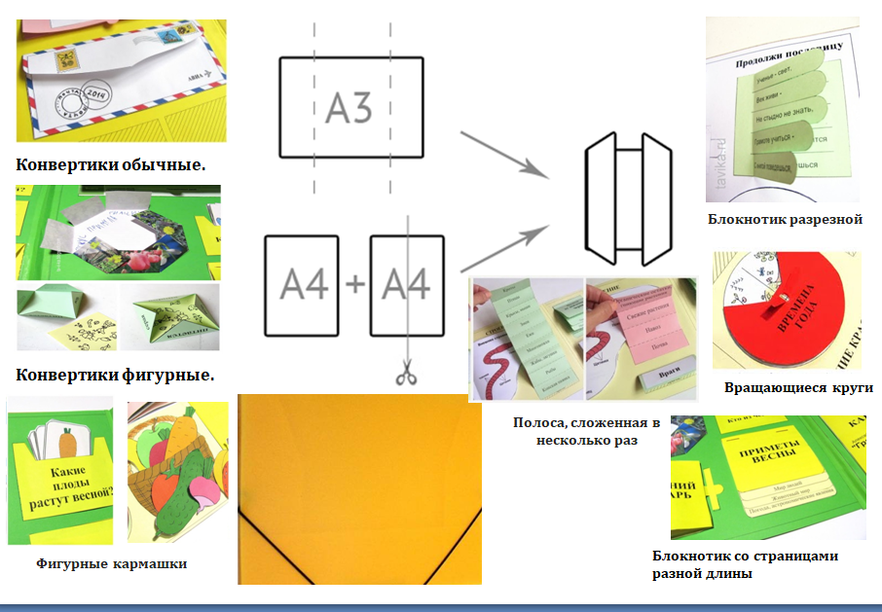
В процессе создания лэпбука обучающиеся не получают знания в готовом виде, а добывают их самостоятельно в ходе познавательно деятельности. Здесь присутствует проектирование, работа с информацией, моделирование, работа с критериями и параметрами оценивания.
Приложение № 6

Проектная деятельность обучающихся по адаптированной дополнительной общеобразовательной (общеразвивающей) программе «Дружу с природой» для слабослышащих и позднооглохших обучающихся

Проект – это механизм управления деятельностью, а проектирование – это системно-деятельностный подход в его развитой форме. Проектная деятельность у слабослышащих и позднооглохших обучающихся развивает личностные компетенции через постановку индивидуальных целей; планирование собственной деятельности; реализацию индивидуальной деятельности по достижению результата; индивидуальную рефлексивно-оценочную деятельность достижения запланированных результатов. Существует большое количество классификаций проектов. При реализации адаптированной дополнительной общеобразовательной (общеразвивающей) программы «Дружу с природой» для слабослышащих и позднооглохших обучающихся более целесообразным будет придерживаться классификации Евгении Семёновны Полат. Типология проектов по доминирующему виду деятельности обучающихся: исследовательские, творческие, практико-ориентированные, игровые, информационные проекты. Каждый из типов проектов имеет свою цель и проектный продукт. исследованием.
Актуальным для педагогов остаётся вопрос: «Как качественно организовать проектную деятельность?» Непременными условиями организации успешной проектной деятельности являются: мотивированность обучающихся; наличие проблемы, которую необходимо решить; психологический комфорт; творческая среда; целенаправленность и систематичность; а также учёт возрастных, индивидуальных, психофизиологических особенностей обучающихся.
Чтобы качественно организовать проектную деятельность, необходимо соблюдать «Правило шести «П» (это 6 этапов проектной деятельности, которые могут быть отражены в информационной карте проекта), которое включает:
- проблему (противоречие, разрешение которого является целью проекта);
- проектирование (процесс разработки и фиксации результатов);
- поиск информации (обращение к уже имеющимся знаниям, жизненному опыту, работа с источниками информации);
- продукт проектной деятельности (конечный результат решения поставленной проблемы);
- презентацию (публичное представление результатов проекта);
- портфолио (папка) проекта – подборка материалов по проекту.
На занятиях используется информационная карта проекта, которую обучающийся заполняет совместно с педагогом

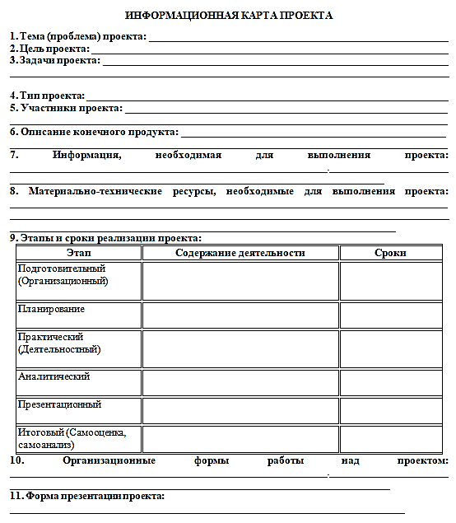
Примерная тематика проектов обучающихся

Мини-проект «Животные осенью»
Информационный проект Лэпбук «Времена года»
Лэпбук «Пернатые друзья»
Мини-проект «Чистое небо»
Мини-проект «Мы – друзья природы»
Мини-проект «Зеленая Земля»
Мини-проект «Чистоград»
Мини-проект «Птицы ждут»
Мини-проект «правила поведения в лесу»

Проектные работы обучающихся обязательно должны быть оформлены!!!

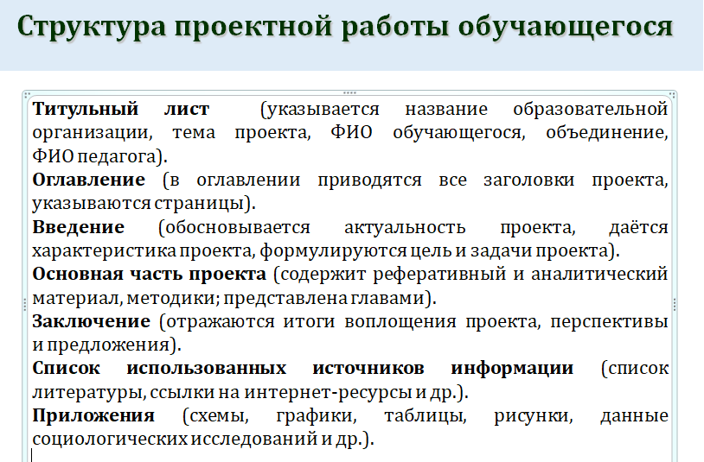

Критерии оценки проектных работ обучающихся – важная составляющая проектной деятельности. Критериями оценки являются:
- Актуальность выбранной темы проекта и её обоснование. (актуальность – это ответ на вопрос «Для чего нужен данный проект?»)
- Конкретность поставленной цели и задач, их соответствие теме проекта.
- Теоретическая проработка темы проекта.
- Наличие самостоятельного взгляда на проблему.
- Грамотность и логическая последовательность реализации проекта.
- Практическая значимость проекта.
- Культура оформления проектной работы.

Очень важен в выполнении проекта презентационный этап, который также должен быть оценен. Критерии могут быть следующие:
- Степень обоснованности проекта по избранной проблеме.
- Структурированность и логичность сообщения.
- Четкость выводов, обобщающих доклад.
- Культура выступления докладчика (чтение с листа, или свободный рассказ.
- Грамотность речи, владение специальной терминологией по теме проекта.
- Культура дискуссии.
- Соблюдение временного регламента.

Практико-ориентированный проект
«Птичья столовая» (Вяземский Алексей)

Цель: изготовить кормушку для птиц и открыть «Птичью столовую.
Задачи:
1. Изучить материал о зимующих птицах нашего города.
2. Изучить информацию о видах кормушек.
3. Изготовить кормушки.
4. Изучить птичье меню.
5. Организовать «Птичью столовую» во дворе школы.
Тип проекта: практико-ориентированный
Участники проекта: Алексей Алексеевич Вяземский
Описание конечного продукта: Акция открытие «Птичьей столовой»
Информация, необходимая для выполнения проекта: Книга «С любовью к природе», «Птицы. Какие они?», Информационные сайты в сети интернет.
Материально-технические ресурсы, необходимые для выполнения проекта: картон, фанера, гвозди, молоток, тесьма, лента, доска для надписи, выжигательный аппарат, компьютер, фотоаппарат.
Организационные формы работы над проектом: опрос сверстников, организация среди ребят просмотра видеоролика «Покорми птиц зимой», обобщение полученной информации, изготовление кормушки и другие.
Форма презентации проекта: мультимедийная презентация.

Постановка проблемы. Издавна не было ничего более святого для людей, чем любить свою землю с её замечательной природой. Природа нашей области красива и разнообразна: у нас бывает жаркое лето и холодные снежные зимы.
Далеко не все пернатые осенью покидают места своего гнездования и совершают перелеты в области, где не столь сильно выражены сезонные климатические колебания. Многие виды остаются на зимовку. Зима - суровое время года, а для птиц самая тяжелая пора. Особенно во время снегопадов, метелей, морозов и после оттепелей, когда ветки и стволы покрыты тонким слоем льда. Этот период, пожалуй, один из самых сложных в жизни птиц. Конечно, зимующие виды имеют механизмы, защищающие их от холода - это оперение и интенсивный обмен веществ. Но при недостатке корма эти приспособления не срабатывают, и многие птицы замерзают в морозные ночи. Зимой птицы гибнут не от мороза, а от нехватки корма. Поэтому так важна подкормка птиц зимой. Поэтому я хотел выяснить какие материалы самые лучшие для кормушек, чем питаются птицы зимой и чем можно их подкармливать.
В моем проекте представлен отчет о проделанной работе: виды зимующих птиц, разные виды кормушек, которые можно изготовить из подручного материала, рецепты кормов с учетом птиц и особенности питания, фото проведенных мероприятий. «Покорми птиц зимою – они послужат тебе весною» - говорит русская пословица.
Актуальность проектной работы.
На земле нет такого уголка, где бы нельзя было встретить птиц. Часто мы не замечаем этих маленьких пернатых. Значение птиц в природе и для человека велико и многообразно. В нашей области обитает приблизительно 250 видов птиц, многие из них с наступлением холодов улетают в теплые края, однако около 50 видов остаются зимовать на родине. В ходе работы над проектом, я могу узнать из каких материалов можно изготовить кормушку для птиц, а из каких делать кормушки не стоит, приобрету знания, о том, каким кормом можно кормить птиц зимой и смогу этой информацией поделиться с одноклассниками и друзьями. В этом мне помогут знания, которыми я овладел, занимаясь в объединении «Дружу с природой». Кормить птиц – это несложный и приятный способ проявить любовь и заботу к пернатым друзьям.
Цель: оказать посильную помощь птицам, зимующим в нашей местности, пережить морозы и недостаток пищи - обеспечить зимнюю подкормку птиц (изготовление кормушек для птиц, зимующих в нашей местности и размещение их на территории школы).
Задачи:
1. Изучить материал о зимующих птицах нашего города.
2. Провести опрос среди обучающихся 2 класса о том, что им известно о материалах для изготовления кормушек и о корме для зимующих птиц.
3. Изучить информацию о видах кормушек, выяснить, какие кормушки нужны для зимующих птиц.
4. Изготовить кормушки.
5. Изучить птичье меню, подобрать корм для птиц.
6. Организовать «Птичью столовую» во дворе школы, вести подкормку птиц.
Новизна и значимость проекта.
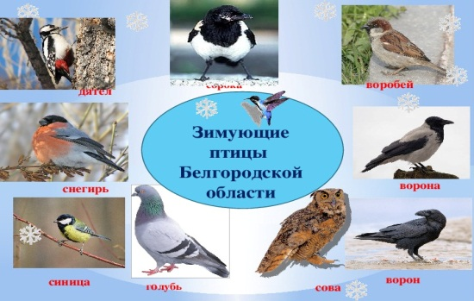
Сегодня в России озабочены экологическими проблемами, часто по телевидению и в интернете можно видеть репортажи о спасении вымирающих животных (амурский тигр), о проблемах загрязнения рек и морей. А что же можем сделать мы для решения экологических проблем и спасения вымирающих видов? На этот вопрос я получил ответ на занятиях детского объединения «Дружу с природой». Нужно начать с малого, сделать то, что нам по силам. И было принято решение помогать зимовать птицам, которые живут в городе. Мне захотелось открыть «Птичью столовую» на территории нашей школы, в этом и есть новизна проекта. Я думаю, что это привлечет внимание обучающихся нашей школы и педагогов.
Описание проектной работы
В начале моего проекта я захотел узнать, что ребята моего класса знают о кормушках, зимующих птицах и прикорме птиц зимой. Был проведен опрос, в котором приняли участие 5 ребят. Оказалось, что все знают, что кормить птиц зимой надо, но большинство ребят (3 одноклассника) не знают из какого материала можно сделать кормушку, и какой корм необходим птицами зимой (4 одноклассника). Из 5 ребят только 2 написали по 4 зимующие птицы, остальные указали только воробья и голубя.
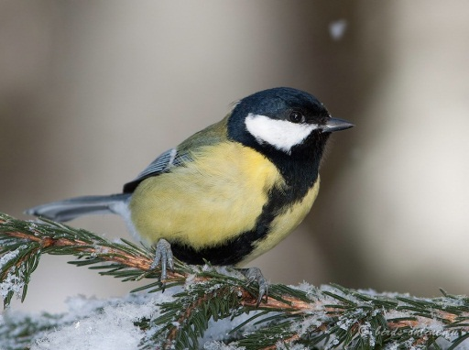
После опроса я наметил план работы над проектом, «определил свои шаги в области теоретического освоения материала (какие птицы зимуют в нашей области, чем питаются зимующие птицы и какими кормами можно кормить птиц, из каких материалов можно изготавливать кормушки), что позволило собрать материал, который пригодился для открытия «Птичьей столовой».
Теоретическая часть проекта подсказала его практическую часть: то есть работу по наблюдению за:
- зимующими птицами во время прогулок,
- наблюдению за материалами, из которых изготавливаются кормушки. Одним из важных шагов считаю организацию просмотра видео «Чем кормить птиц зимой», а также видеоподборки по изготовлению кормушек из разных материалов.
Просмотр впечатлил ребят, дал заряд для изготовления кормушек своими руками. Все понимают, что кормить птиц зимой нужно и это сделать не сложно. Другой вопрос в том, что изготовить кормушку многим кажется делом очень сложным. Но, ничего сложного в этом нет. Построить кормушку можно из подручного материала. Простые кормушки можно сделать из пластиковых бутылок и пустых упаковок из-под молока и сока, но они не долговечны. Гораздо более крепкие кормушки в виде домиков из фанеры и дерева. Из видеоматериалов одноклассники узнали, что: 12 ноября по народному календарю – День Зиновия Синичника, празднуется прилет зимних птиц – синиц, щеглов, снегирей, свиристелей. 15 января самая середина зимы и отмечается Всероссийский День Зимующих птиц. 1 апреля – Международный день птиц.
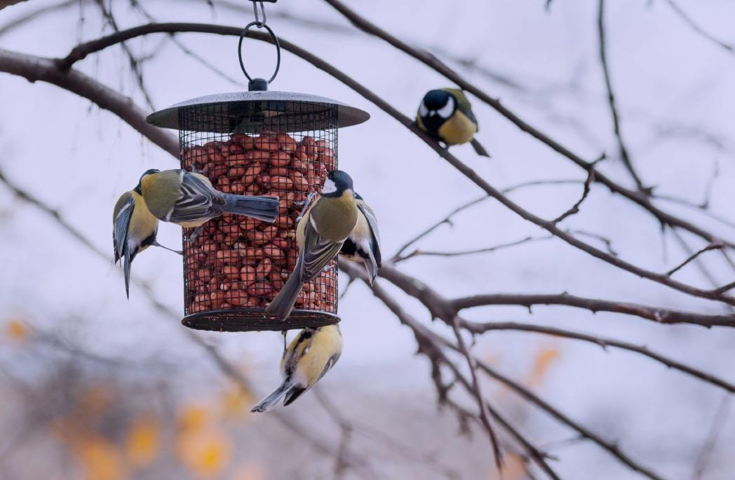
Практическая значимость (назначение и применение)
Продукт проекта – акция открытие «Птичьей столовой» –привлечет внимание детей нашей школы к полезной деятельности и даст возможность проявить свои человеческие качества.
Выводы:
Работа по проекту свидетельствует о том, что цель – акция открытие «Птичьей столовой» – достигнута в полной мере. Удалось осуществить деятельность согласно поставленным задачам, главная из которых – провести акцию Открытие «Птичьей столовой».

Литература:
- Велек И. Что должен знать и уметь юный защитник природы. – М.: Прогресс, 1993, с. 38;
- Запартович Б.Б. С любовью к природе – М.: Педагогика, 1999, с.76-79;
- Круглов Ю. Г. Русские народные загадки, пословицы и поговорки – М.: Просвещение, с. 46-49;
- Шорыгина Т.А. Птицы. Какие они? – М.: ГНОМ иД, 2000, с.4-6,18-21. Воронкевич О. А. "Экология" М, «Просвещение», 2011г.
- . Учебник «Окружающий мир» Вахрушев А.А., м «Баласс», 2013г.
- . Яшин А. «Покормите птиц зимой», М, «Детская литература»,1986г

Приложение к проекту
Участие в акции «Зимующие птицы нашего города»

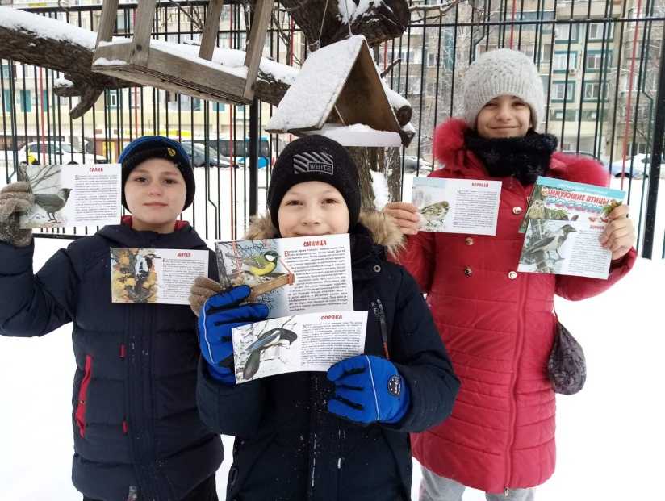

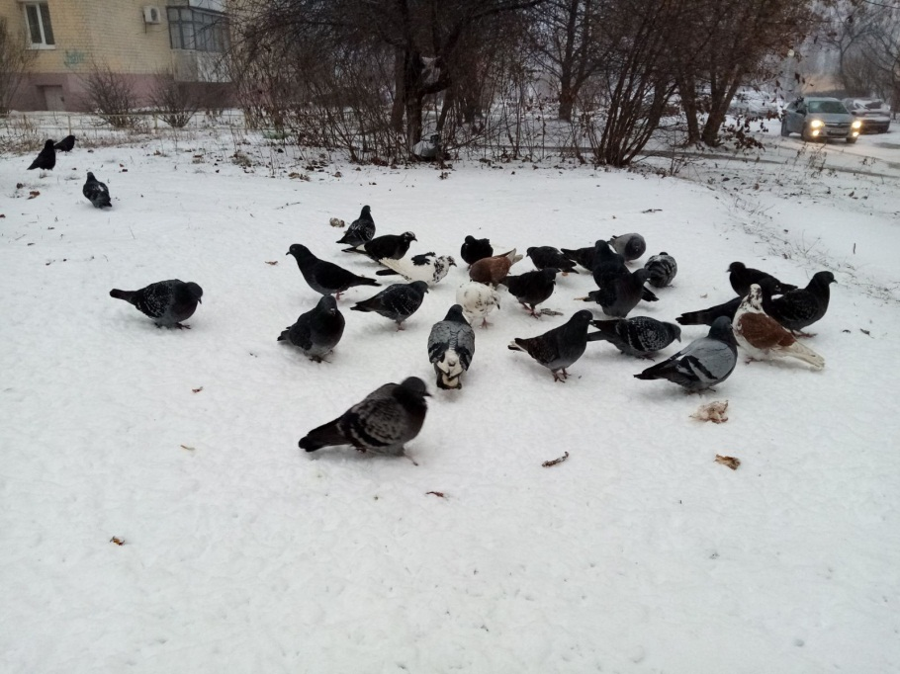

Кормушки для птиц
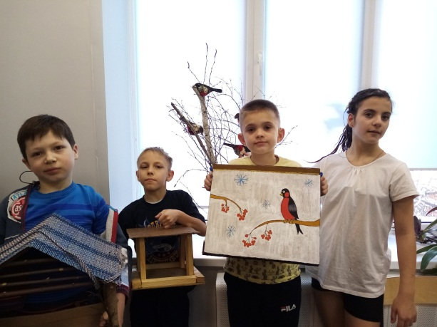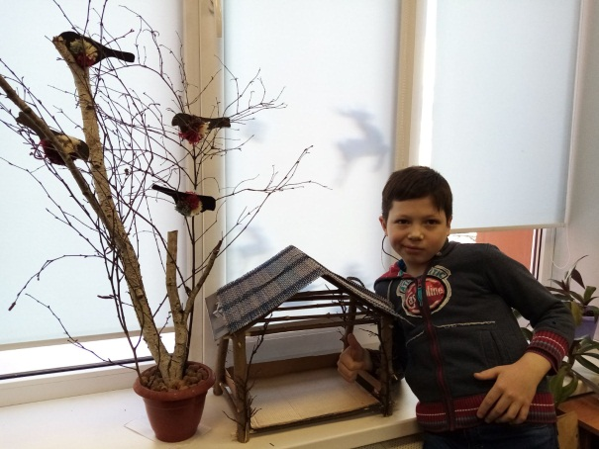
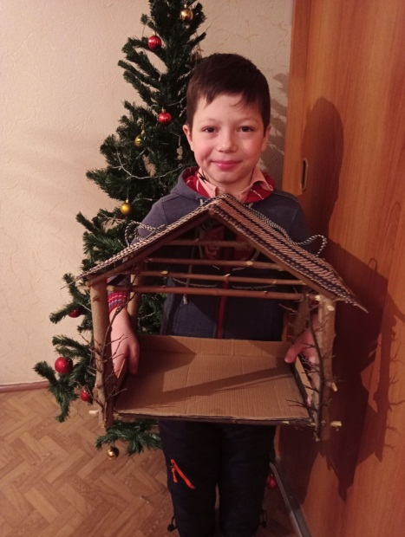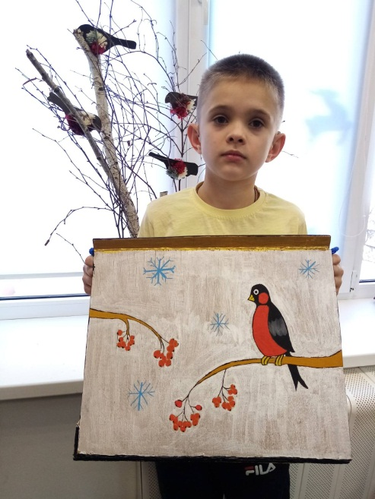

Открытие птичьей столовой

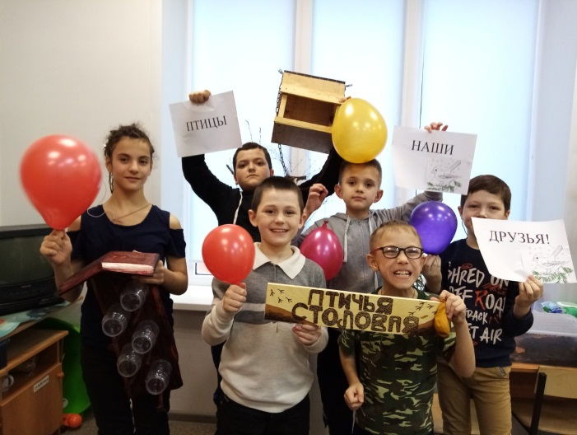
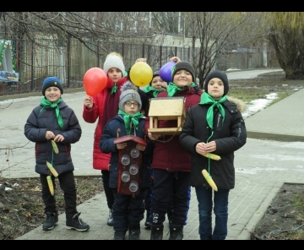
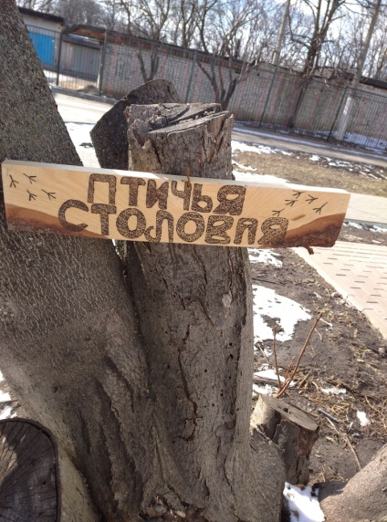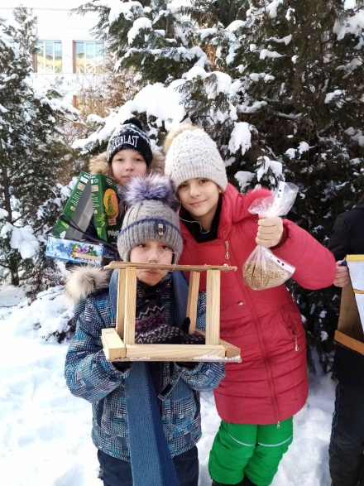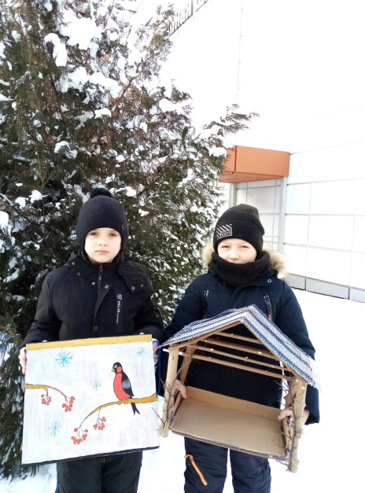
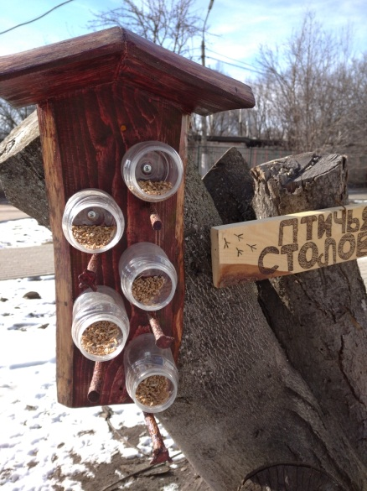

Приложение № 7

Ссылки на «Цифровые следы»

Официальный сайт государственного бюджетного учреждения дополнительного образования «Белгородский областной детский эколого-биологический центр»: https://belecocentr.ru/ в разделе «Сведения об образовательной организации».

Информационная Система Навигатор дополнительного образования детей Белгородской области: https://р31.навигатор.дети/program/8989-druzhu-s-prirodoi .

Детский экологический пресс-центр Зелёный формат»:
https://vk.com/zeleniyformat

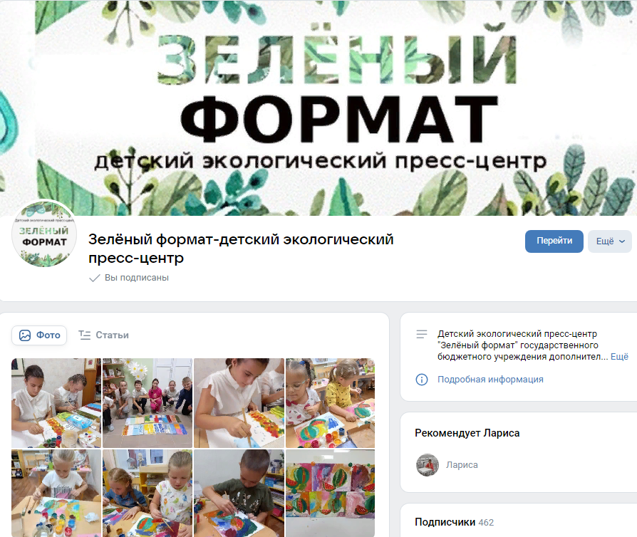

Мы не только изучаем природу, но и создаем красивые изделия своими руками https://vk.com/zeleniyformat
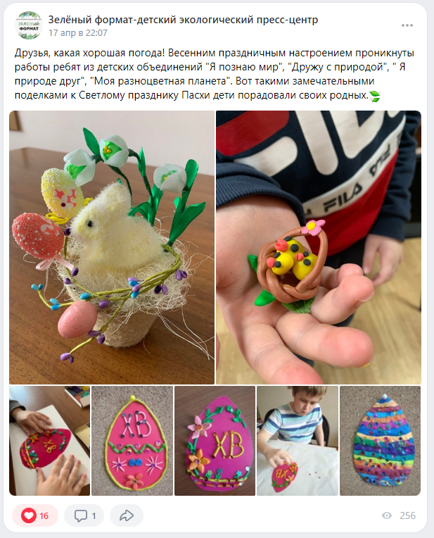
Наша великая страна осваивает космос, а мы стараемся не отставать. И осваиваем разные виды работ. https://vk.com/zeleniyformat
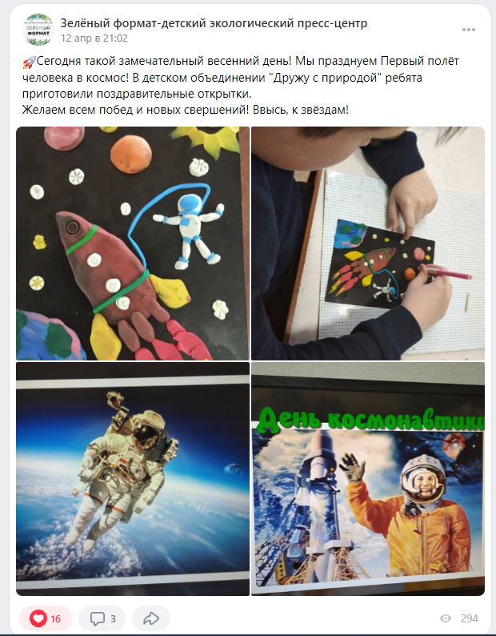
Ура!! Пришла весна!!! Деревья зеленеют! https://vk.com/zeleniyformat
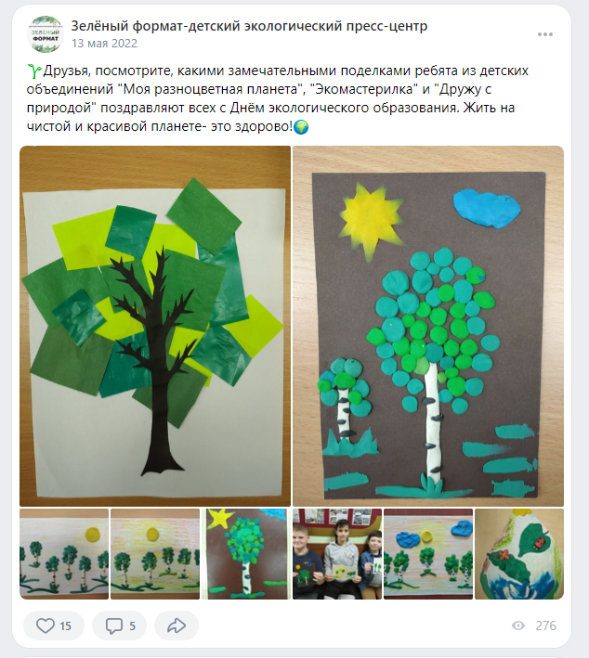

Берегите воду – она источник жизни!!! https://vk.com/zeleniyformat
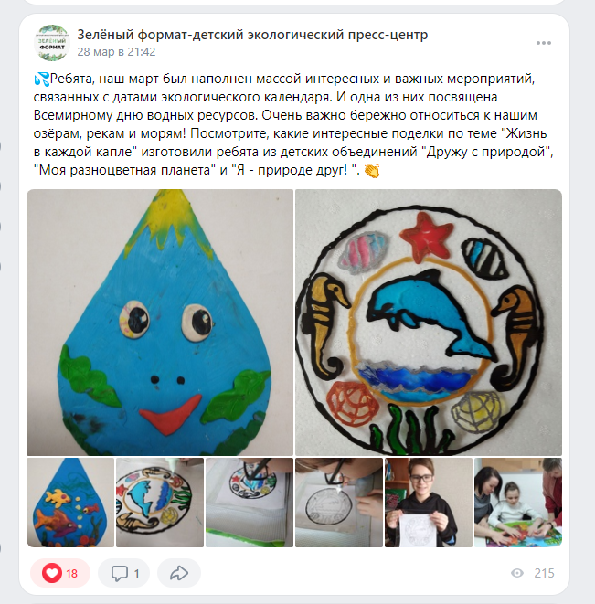
Наши пернатые друзья зимой никак не смогут себя согреть, если будут голодны!!! Обязательно кормите птиц зимой!!! https://vk.com/zeleniyformat
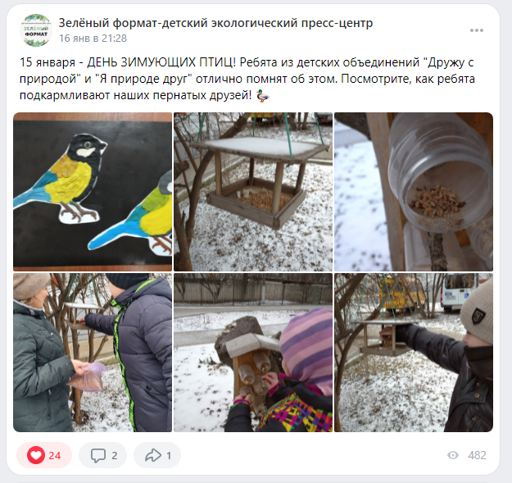
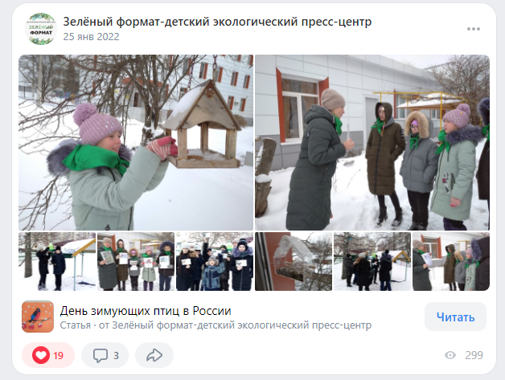

Приложение № 8

Достижения обучающихся по адаптированной дополнительной общеобразовательной (общеразвивающей) программе
«Дружу с природой»

Результативность участия обучающихся по адаптированной дополнительной общеобразовательной (общеразвивающей) программе «Дружу с природой» для слабослышащих и позднооглохших обучающихся
в мероприятиях различных уровней:

№  п\п | Наименование мероприятия, номинация | Фамилия, имя обучающегося | Результат
1 | Международный творческий конкурс «Здравствуй, осень золотая!» 25.10.2021 | Пугаева Диана | Диплом 1 степени
 |  | Шейна Владимир | Диплом 1 степени
2 | Международный проект «Интеллект – Экспресс», МАН «Интеллект будущего», 1 четверть 2021-2022 учебный год, 08.11.2021 г.  Номинация «Живая планета» (3-4 класс) | Ялама Антон | 1 место
 |  | Шейна Владимир | 1 место
 |  | Пугаева Диана | 1 место
 |  | Огурцова Анастасия | 1 место
 |  | Вяземский Алексей | 1 место
 |  | Иващенко Виктор | 2 место
 |  | Тимофеев Данил | 1 место
 |  | Мамонов Кирилл | 1 место
 |  | Акопян Сильвия | 1 место
 |  | Лыман Артем | 2 место
3 | Всероссийский конкурс «Познание и творчество», МАН «Интеллект будущего», номинация «Окружающий мир», 13.12.2021 г. | Акопян Сильвия | Призер 1 место
 |  | Вяземский Алексей | Призер 1 место
 |  | Иващенко Виктор | Призер 1 место
 |  | Лыман Артем | Призер 1 место
 |  | Пугаева Диана | Призер 1 место
 |  | Шейна Владимир | Призер 1 место
 |  | Огурцова Анастасия | Призер 1 место
 |  | Тимофеев Даниил | Призер 1 место
 |  | Ялама Антон | Призер 1 место
4 | Международный проект «Креативность. Интеллект. Талант» II тур 2021 - 2022 учебный год Конкурс «Время вдохновения», 15.12.2021 | Акопян Сильвия | Лауреат 1 степени
 |  | Огурцова Анастасия | Лауреат 1 степени
 |  | Алейников Алексей | Лауреат 1 степени
 |  | Мамонов Кирилл | Лауреат 2 степени
5 | Областная выставка –конкурс новогодних букетов и композиций «Зимняя фантазия», номинация «Рождественское чудо», 2021 г | Ялама Антон | Диплом 3 место
6 | Международный проект «Интеллект – Экспресс», МАН «Интеллект будущего», 2 четверть 2022-2023 учебный год, 19.01.2023 г. | Глушко Ульяна | Диплом 1 место

Международный творческий конкурс «Здравствуй, осень золотая!» -
2 диплома 1 степени (Шейна В., Пугаева Д.).
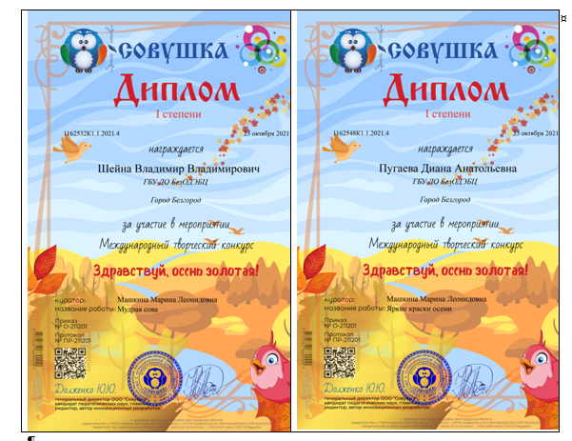

Международный проект «Креативность. Интеллект. Талант», конкурс «Время вдохновения» - 4 участника, из них 3 диплома 1 степени, 1 - 2 степени.

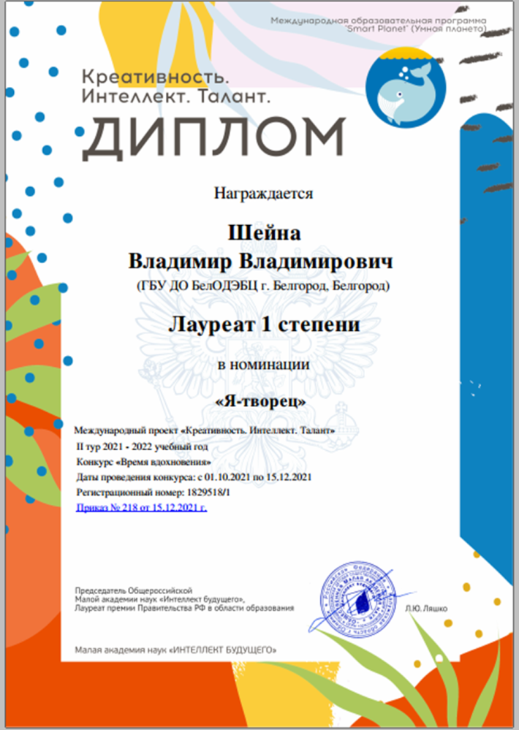

В международном проекте «Интеллект- экспресс» в номинации «Живая планета» 10 дипломов:1 место – 8 обучающихся, 2 место – 2 обучающихся.

Международный проект «Познание и творчество» призеры – 1 место - 8 дипломов .

